Conjunto de herramientas basadas en resolución de conflictos y relajación para el manejo de conductas agresivas que inciden en la convivencia escolar

Camila Charry Galvis
Código: 10241727491
Geraldine Betancourt Álvarez
Código: 10241728423

Universidad Antonio Nariño
Programa Psicología
Facultad de Psicología
Bogotá D.C., Colombia 2022
Conjunto de herramientas basadas en resolución de conflictos y relajación para el manejo de conductas agresivas que inciden en la convivencia escolar

Camila Charry Galvis
Geraldine Betancourt Álvarez

Proyecto de grado presentado como requisito parcial para optar al título de:
Psicólogo

Director (a):
Magda Sofia Ortiz Clavijo

Línea de Investigación:
Escuela: un sistema complejo.
Grupo de Investigación:
Escuela: sistema complejo

Universidad Antonio Nariño
Programa de Psicología
Facultad de psicología
Bogotá, Colombia
2022

NOTA DE ACEPTACIÓN

El trabajo de grado titulado
Conjunto de herramientas basadas en resolución de conflictos y relajación para el manejo de conductas agresivas
que inciden en la convivencia escolar
Cumple con los requisitos para optar
Al título de ________________________________.

Firma del Directora

______________________
Firma Jurado
_____________________
Firma Jurado

Dedicatoria
Este trabajo está dedicado a mi madre Claudia y mi abuela materna Lady, quienes han inculcado en mi perseverancia y esfuerzo, les agradezco por brindarme su apoyo, por nunca soltar mi mano y por darme de sus fuerzas cuando las mías se desvanecían. A Dios que ha sido mi guía en todo mi proceso académico, para hoy estar culminado un sueño más. Finalmente, quiero dedicar esta tesis a toda mi familia que con sus oraciones y palabras de aliento ayudaron de una u otra manera a mi crecimiento personal.
María Camila Charry.

Esta tesis está dedicada a mi madre por ser el pilar más importante en mi vida y demostrarme siempre su cariño y apoyo incondicional, a mi padre por su apoyo y esfuerzo constante y a mis hermanas por sus voces de aliento y acompañamiento a lo largo de toda mi carrera universitaria; gracias a todos por hacer de mí una persona con grandes valores y virtudes que me han permitido hoy concluir una de mis mayores metas.
Geraldine B.

Agradecimientos
Agradecemos primeramente a Dios que nos ha permitido llegar a esta instancia de nuestra carrera, a nuestros padres que dedicaron sus vidas a formar mujeres con valores y con alta capacidad de compromiso. A la universidad Antonio Nariño y a nuestros docentes por crear profesionales idóneos, dándonos las herramientas necesarias para desenvolvernos eficazmente en cualquier ámbito laboral. Agradecemos a nuestra tutora de grado, por brindarnos su tiempo y asesoría para gestionar adecuadamente nuestra tesis. Finalmente le agradecemos a todas las personas que directa o indirectamente aportaron en nuestro proceso profesional y personal.

Resumen
Este proyecto de investigación ha tenido como finalidad, determinar qué efectos tiene un conjunto de herramientas para el manejo de conductas agresivas en estudiantes de un colegio público ubicado en la ciudad de Bogotá, localidad de Kennedy, sobre la convivencia escolar. Utilizando el diseño cuasi experimental con un muestreo no probabilístico y homogéneo. La población fue conformada por 38 estudiantes de grado sexto y 9 docentes que imparten clases a estos alumnos; empleando un Pre Test y Pos Test el cual fue aplicado mediante una entrevista estructurada, ya que es una de las técnicas del método cuantitativo para la recolección de datos (Borda, 2011). En los hallazgos obtenidos se evidencia una reducción de conductas agresivas en los estudiantes, ya que, estos aprendieron que son y cómo identificarlas, reflexionando acerca de los efectos, que puede generar la práctica de este tipo de conductas en el otro, además, que al momento de verse expuestos en situaciones conflictivas cuentan con estrategias de resolución de conflictos que le permiten dar una mejor respuesta a dichas situaciones. Para elaborar la base teórica de esta investigación se definió conductas agresivas dentro del ámbito escolar, con autores como Levinson y Marín, relajación definida desde Prado y Charaf, la técnica de mindfulness explicada por Kabat-Zinn, resolución de conflictos desde la perspectiva de Álzate y comunicación asertiva descrita a partir de Llacuna, Pujol y Rodríguez.
Palabras Clave: Conducta Agresiva, Convivencia Escolar, Herramientas, Estudiantes.

Abstract
The purpose of this research project was to determine the effects of a set of tools for the management of aggressive behavior in students of a public school located in the city of Bogota, Kennedy, about school coexistence. Using a quasi-experimental design with a non-probabilistic and homogeneous sampling. The population consisted of 38 students from sixth grade and 9 teachers who teach these students; using a pretest and posttest which was applied through a structured interview, since it is one of the techniques of the quantitative method for data collection (Borda, 2011). The findings obtained show a reduction of aggressive behaviors in students, since they learned what they are and how to identify them, reflecting on the effects that can generate the practice of this type of behavior in someone, in addition, when they are exposed to conflict situations they have conflict resolution strategies that allow them to give a better response to such situations. In order to elaborate the theoretical basis of this research, aggressive behaviors within the school environment were defined by authors such as Levinson and Marín, relaxation defined by Prado and Charaf, the mindfulness technique explained by Kabat-Zinn, conflict resolution from the perspective of Álzate and assertive communication described by Llacuna, Pujol and Rodríguez.
Key words: Aggressive Behavior, School Coexistence, Tools, Students.

ÍNDICE
Resumen 6
Abstract 7
Introducción 18
1. Planteamiento del Problema 20
1.1 Descripción 20
1.1 Definición 21
1.2 Pregunta de Investigación 26
2 Objetivos 27
2.1 Objetivo General: 27
2.2 Objetivos específicos: 27
3 Justificación 28
4 Marco Teórico 30
4.1 Antecedentes 30
4.2 Conducta Agresiva 34
4.2.1 Teorías de la conducta agresiva. 36
4.3 Conflicto 37
4.4 Características del desarrollo psicosocial del adolescente 40
4.5 Convivencia Escolar 41
4.6 Estrategias 43
4.6.1 Relajación 43
4.6.1.1 Beneficios de la relajación 44
4.6.2 Mindfulness 45
4.6.2.1 Beneficios de mindfulness en la escuela 47
4.6.3 Resolución de conflictos 48
4.6.3.1 Comunicación asertiva 50
4.6.3.1.1 Técnicas de asertividad 51
5 Metodología 53
5.1 Enfoque metodológico 53
5.2 Diseño de investigación 53
5.3 Población y Muestra 54
5.4 Instrumentos 55
5.5 Procedimiento 66
6 Aspectos éticos 69
7. Resultados de la investigación 70
7.1 Análisis de resultados. 70
7. 1. 2 Pre Test y Pos Test Estudiantes 74
7.1.3 Pre Test y Pos Test Docentes 98
8. Discusión 110
9. Conclusiones y recomendaciones 115
9.1 Conclusiones 115
9.2 Recomendaciones 116
Referencias: 118
Anexos 127
Anexo 1. Consentimientos y asentimiento informado 127
Anexo 2. Pre Test y Post Test docentes –Estudiantes 130
Anexo 3. Folleto 139

INDICE DE GRÁFICOS
Gráfico 1 Sexo 69
Gráfico 2 Edad 70
Gráfico 3 Estrato socioeconómico 70
Gráfico 4 Religión 71
Gráfico 5 Nivel académico 71
Gráfico 6 Estado Civil 72
Gráfico 7 Sexo 72
Gráfico 8 Edad 73
Gráfico 9 Religión 73
Gráfico 10 Estrato Socioeconómico 73
Gráfico 11 Pre Test ¿Las conductas agresivas son acciones intencionadas que pueden causar daño físico y psicológico? 74
Gráfico 12 Pos Test ¿Las conductas agresivas son acciones intencionadas que pueden causar daño físico y psicológico? 74
Gráfico 13 Pre Test ¿He identificado conductas agresivas en mis compañeros de clase? 75
Gráfico 14 Pos Test ¿He identificado conductas agresivas en mis compañeros de clase? 76
Gráfico 15 Pre Test ¿He amenazado a compañeros con pegarles, ponerles apodos o excluir de actividades? 76
Gráfico 16 Pos Test ¿He amenazado a compañeros con pegarles, ponerles apodos o excluir de actividades? 77
Gráfico 17 Pre Test ¿Se me dificulta seguir las reglas? 78
Gráfico 18 Post Test ¿Se me dificulta seguir las reglas? 78
Gráfico 19 Pre Test ¿Crees que las conductas agresivas son una buena alternativa para defenderse? 79
Gráfico 20 Pos Test ¿Crees que las conductas agresivas son una buena alternativa para defenderse? 79
Gráfico 21 Pre Test ¿cuáles de las siguientes conductas agresivas he identificado en mis compañeros? 80
Gráfico 22 Pos Tes ¿cuáles de las siguientes conductas agresivas he identificado en mis compañeros? 81
Gráfico 23 Pre Test ¿cómo te comportas cuando estás enojado? 82
Gráfico 24 Pos Test ¿cómo te comportas cuando estás enojado? 82
Gráfico 25 Pre Test ¿Si un compañero te empuja sin intención cómo reaccionarías? 82
Gráfico 26 Pos Test ¿Si un compañero te empuja sin intención cómo reaccionarías? 83
Gráfico 27 Pre Test ¿Cuándo un compañero me agrede mi reacción es? 84
Gráfico 28 Pos Test ¿Cuándo un compañero me agrede mi reacción es? 85
Gráfico 29 Pre Test ¿cuándo un compañero toma sin permiso mis implementos escolares, normalmente lo hago es? 85
Gráfico 30 Pos Test ¿cuándo un compañero toma sin permiso mis implementos escolares, normalmente lo hago es? 86
Gráfico 31 Pre Test Si un compañero te dice palabras ofensivas, ¿qué le dices? 87
Gráfico 32 Pos Test Si un compañero te dice palabras ofensivas, ¿qué le dices? 88
Gráfico 33 Pre Test Cuando un compañero te incita a hacerle daño a otro compañero del aula o de otro curso, ¿qué haces? 89
Gráfico 34 Pos Test Cuando un compañero te incita a hacerle daño a otro compañero del aula o de otro curso, ¿qué haces? 89
Gráfico 35 Pre Test ¿Cuándo se presenta un conflicto entre los compañeros dentro del colegio, normalmente cómo reaccionarías? 90
Gráfico 36 Pos Test ¿Cuándo se presenta un conflicto entre los compañeros dentro del colegio, normalmente cómo reaccionarías? 91
Gráfico 37 Pre Test Cuándo observas a dos o más compañeros discutiendo desde hace un buen rato y observas que no llegan a una solución, ¿qué haces? 92
Gráfico 38 Pos Test Cuándo observas a dos o más compañeros discutiendo desde hace un buen rato y observas que no llegan a una solución, ¿qué haces? 92
Gráfico 39 Pre Test ¿Qué haces para manejar tu enojo? 93
Gráfico 40 Pos Test ¿Qué haces para manejar tu enojo? 94
Gráfico 41 Pre Test ¿Cómo reaccionas cuando algo no te sale como esperabas? 95
Gráfico 42 Pos Test ¿Cómo reaccionas cuando algo no te sale como esperabas? 95
Gráfico 43 Pre Test Cuando me enfado, se me suele pasar rápidamente, debido a que implementó algunas de las siguientes actividades 97
Gráfico 44 Pos Test Cuando me enfado, se me suele pasar rápidamente, debido a que implementó algunas de las siguientes actividades 97
Gráfico 45 Pre Test Marque con una X las conductas agresivas que usted ha identificado que se presentan en el salón de clase 98
Gráfico 46 Pos Test Marque con una X las conductas agresivas que usted ha identificado que se presentan en el salón de clase 99
Gráfico 47 Pre Test ¿Cuántos de sus estudiantes presentan las anteriores conductas agresivas? 100
Gráfico 48 Pos Test ¿Cuántos de sus estudiantes presentan las anteriores conductas agresivas? 100
Gráfico 49 Pre Test ¿Ha evidenciado que un estudiante incite a otro a agredir a un compañero? 101
Gráfico 50 Pos Test ¿Ha evidenciado que un estudiante incite a otro a agredir a un compañero? 101
Gráfico 51 Pre Test En caso de haber evidenciado que un estudiante incitó a otro a agredir a un compañero, ¿qué ha observado que hace el alumno incitado? 102
Gráfico 52 Pos Test En caso de haber evidenciado que un estudiante incitó a otro a agredir a un compañero, ¿qué ha observado que hace el alumno incitado? 102
Gráfico 53 Pre Test ¿Qué comportamientos entre los estudiantes, identifica usted son los que generan conductas agresivas en el aula de clases? 103
Gráfico 54 Pos Test ¿Qué comportamientos entre los estudiantes, identifica usted son los que generan conductas agresivas en el aula de clases? 104
Gráfico 55 Pre Test ¿Cuándo un estudiante es agredido por otro compañero, la forma de reaccionar de este es? 104
Gráfico 56 Pos Test ¿Cuándo un estudiante es agredido por otro compañero, la forma de reaccionar de este es? 105
Gráfico 57 Pre Test Cuándo se presenta un conflicto entre los estudiantes dentro del colegio, ¿cómo lo solucionan? 106
Gráfico 58 Pos Test Cuándo se presenta un conflicto entre los estudiantes dentro del colegio, ¿cómo lo solucionan? 106
Gráfico 59 Pre Test ¿Cómo los estudiantes manejan su enojo, de acuerdo con lo que usted ha evidenciado? 107
Gráfico 60 Pos Test ¿Cómo los estudiantes manejan su enojo, de acuerdo con lo que usted ha evidenciado? 108
Gráfico 61 Pre Test ¿Cómo reaccionan sus estudiantes cuando algo no les sale como esperaban? 108
Gráfico 62 Pos Test ¿Cómo reaccionan sus estudiantes cuando algo no les sale como esperaban? 109

Introducción
Las conductas agresivas son la manera en cómo el niño expresa su insatisfacción, reaccionado con gritos, amenazas, berrinches, arañazos o golpes, con estas conductas el infante busca castigar a la o las personas que lo hayan lastimado o agredido (Calle y Destrugue, 2010, p.16), además, en los adolescentes dichas conductas pueden ser reforzadas por el entorno social y familiar, puesto que, durante esta etapa el menor de edad es susceptible de ser manipulado e influenciado fácilmente al que querer encajar en un grupo, por tal motivo ejecuta conductas agresivas hacia otras personas como una forma de aceptación, generando problemas en la convivencia y afectando psicológicamente a la víctima. Por lo anterior, está investigación resulta relevante, ya que permite determinar qué efectos tiene un conjunto de herramientas para el manejo de conductas agresivas en estudiantes de un colegio público ubicado en la ciudad de Bogotá, localidad de Kennedy, sobre la convivencia escolar, a través de la aplicación del programa “Herramientas para el manejo de conductas agresivas que inciden en la convivencia escolar”, en el cual se hizo uso de una metodología cuantitativa, con diseño cuasiexperimental, empleando un Pre Test y Pos Test que fue aplicado mediante una entrevista semiestructurada para la recolección de datos.
Durante el desarrollo del programa se les brindó a la población objeto de estudio diversas herramientas para afrontar situaciones problemáticas, con la finalidad de erradicar comportamientos agresivos, evidenciándose esto con los principales hallazgos, ya que, hubo una reducción de conductas agresivas debido a que los estudiantes reflexionaron acerca de los efectos que puede generar el ejercer este tipo de conductas en el otro, además que al momento de versen expuestos en situaciones conflictivas cuentan con estrategias de resolución de conflictos que le permiten dar una mejor respuesta a dichas situaciones, sin llegar a recurrir a la agresión.
Este documento se ha dividido en diferentes apartados, los cuales se exponen de la siguiente manera:
En el apartado I, se describe el planteamiento del problema, definición, pregunta de investigación, objetivos, justificación, antecedentes de estudio y teoría relacionada a la investigación.
El apartado II, se puntualiza método, enfoque y diseño de investigación, variable independiente y dependiente, población, muestra, instrumento utilizado, procedimiento del programa, aspectos éticos, análisis y discusión de resultados.
Finalmente, en el apartado III, se describen conclusiones y recomendaciones, referencias bibliográficas utilizadas y anexos.

Planteamiento del Problema

1.1 Descripción
Las conductas agresivas pueden generar consecuencias negativas en entornos en los que el adolescente se relaciona, como lo señala Vacas (2002), cuando una persona está inmersa en interacciones cargadas de agresividad o violencia trae consigo deterioro en sus relaciones sociales más cercanas (padres, iguales y profesores), así mismo, efectos que un futuro serán destructivos para él (p.1). Por tal motivo, el foco de esta investigación será implementar herramientas para reducir conductas agresivas en estudiantes que se encuentren entre los 11 y 13 años de edad y que actualmente estén cursando grado 6.
Según cifras encontradas por Vergaray et al., (2018):
En América Latina, el 51,12% de los estudiantes de sexto grado de primaria fueron víctimas de algún maltrato, siendo Argentina con la frecuencia más alta que alcanza el 58,62%; el 26,63% de estudiantes declararon haber sido víctimas de insultos o amenazas y el 16,48% de maltrato físico. En Sergipe, Brasil, el 26,3% de los chicos y el 40,4% de las chicas han participado en peleas físicas. En Perú, el 66,2% de adolescentes fue víctima de alguna situación de violencia verbal, mientras que la violencia física ocurrió en el 57,3%. (p.7).
Así mismo una encuesta realizada conjuntamente entre el Departamento Administrativo Nacional de Estadística –DANE y la Secretaría de Educación de Bogotá en el año 2018, con estudiantes de 5 a 11 grado, refleja la situación alarmante que se vive en la ciudad de Bogotá, frente a la convivencia escolar de los estudiantes de colegios públicos y privados.
El 17,4% de los estudiantes de grado 5° aseguran que un compañero de su curso lo ofendió o le pegó durante todo el tiempo, en cambio para los grados 6° a 9° se registra un 12,6%, mientras que para los grados 10° y 11° el 5,5% y un 11,4% de los estudiantes de grado 6° a 9°, manifiestan que han sido víctimas de algún tipo de amenaza, ofensa o presión por parte de alguna persona del colegio, a través de internet, considerando que el período de referencia corresponde a los últimos 12 meses. (Departamento Administrativo Nacional de Estadística [DANE], 2011).
En este sentido, los aumentos de conductas agresivas en el contexto escolar son de gran preocupación para la comunidad educativa, puesto que, esto influye tanto en la convivencia escolar como aspectos académicos del alumnado, generando así que su experiencia escolar no sea tan satisfactoria. Por tanto, es necesario contextualizar sobre las conductas agresivas, y la relajación, mediante la técnica de mindfulness.

Definición
Las conductas agresivas de acuerdo con Calle y Destrugue (2010) son aquellas con las cuales el niño demuestra su insatisfacción, a través, de varias reacciones observables como: el grito, las amenazas, los berrinches, entre otras más primitivas: el arañar, el golpear hasta el poder morder; todas ellas son conductas que buscan castigar a la o las personas que de una forma u otra le lastimó o le agredió (p.16).
Además, hay que tener en cuenta que cuando se habla de este comportamiento, se hace referencia a una multicausalidad, puesto que, se ven influenciados diferentes factores como: el social, el cultural, lo genético y biológico, tanto a nivel familiar como individual (Castrillón, Ortiz y Vieco, 2004; Catillo, 2006, p. 167). De esta manera, se hará una breve descripción de dos modelos que hacen referencia a la conducta agresiva; el primero, la teoría del aprendizaje social, referida a la adquisición de aprendizajes, a través, del modelamiento por observación y por experiencias directas, donde se debe tener en cuenta los diferentes contextos en que se desenvuelven los niños, puesto que, no hay uno en específico del que se aprenda estas conductas (Bandura, 1977; Catillo, 2006, p. 167). El segundo, modelo familiar de Gerard Patterson, “considera que el entorno familiar puede ser la esfera principal en el aprendizaje del comportamiento agresivo, por ser el más cercano al niño y el que mayor influencia produce en él”. (citado en Disk-Nelson, e Israel, 1998; Catillo, 2006, p. 167).
Ahora se hablará del ámbito escolar, siendo esta el área de interés de esta investigación; Según Levinson, (2006); Marín Sánchez, (2002) citado por Oros (2008) las conductas agresivas que se desarrollan dentro de este ámbito, pueden ir desde insultos y burlas, hasta verdaderas acciones delictivas; llegando a generar dificultad en los niños en lo correspondiente a su aprendizaje, su relación con compañeros y profesores (p.184). Lo que denota la importancia de realizar intervenciones en edades tempranas, para que así, esta problemática no se agrave y alcance conductas cada vez más agresivas, que dejan como consecuencia dificultades psicológicas y físicas en los estudiantes, además, de una convivencia escolar no favorable.
En una investigación realizada por Garaigordobil, 2012, titulada “intervención con adolescentes: una propuesta para fomentar el desarrollo socioemocional e inhibir la conducta violenta”, tuvo por objetivo presentar un programa de intervención para fomentar el desarrollo socio-emocional e inhibir la conducta violenta durante la adolescencia, el cual contenía 60 actividades distribuidas en 7 módulos: autoconcepto, comunicación intragrupo, expresión-comprensión de emociones, ayuda-cooperación, percepciones-estereotipos, discriminación-etnocentrismo, resolución de conflictos (p. 207-209). Finalmente, los resultados confirmaron que el programa fomento: Un aumento de las relaciones amistosas-prosociales intragrupo; las conductas asertivas consideración-liderazgo, la empatía, el autoconcepto-autoestima, la imagen de los compañeros, las estrategias cognitivas asertivas de interacción social, la capacidad para analizar sentimientos; y una disminución de los prejuicios hacia otros grupos socio-culturales, la ansiedad-rasgo, y las conductas de ansiedad-timidez-retraimiento-antisociales (p. 213-218).
Con respecto a la relajación, se dará un breve recorrido por sus antecedentes; Edmund Jabcoson fue la primera persona en desarrollar la relajación progresiva en 1929, la cual, tiene como objetivo conseguir niveles profundos de relajación muscular en el cuerpo. (Castro y Macías, 2010 p.5). Además, relaciona la tensión muscular directamente con la tensión psicológica, donde si se logra que la persona relaje sus músculos tensos, el malestar psicológico debe desaparecer (Cadel, 2020, p.106). Al poder suprimir el estado de tensión en situaciones donde la persona se sienta irritado, tensionado o ansioso, le ayudará a erradicar todo el malestar emocional.
Schultz neurólogo Berlinés, desarrolló en 1932 otro método de relajación, denominado relajación autógena, la cual, consiste en lograr la autorrelajación concentrativa por inducción del propio sujeto, con la utilización de una serie de frases que sugieren sensaciones de peso, calor, frescor, concentración pasiva en la respiración y en los latidos del corazón (Castro y Macías, 2010 p.7).
El Doctor Herbert Benson, también, fue uno de los científicos más importante y representantes de los métodos de relajación, quien inició el estudio de la meditación trascendental, proponiendo los siguientes pasos para conseguirla: Sentarse o estirarse en silencio en una postura cómoda, cerrar los ojos, relajar a fondo todos los músculos del cuerpo dejándolos "sueltos", y apoyándolos en una superficie, empezando por los pies, imagina en que te están pesando y que se apoyan libremente sobre el sofá, después, llevar progresivamente la sensación de pesadez al resto del cuerpo: las piernas, las manos, los brazos, el abdomen y así hasta los músculos de la cara, mantenerlos relajados, respirar por la nariz, tomar conciencia de la respiración, al aspirar, contar “uno", luego "dos", y así progresivamente, continuar esto durante diez a veinte minutos, y al terminar, permanecer sentado durante algunos minutos más, primero, con los ojos cerrados y después abiertos (Castro y Macías, 2010 p.10).
Mindfulness es la traducción al inglés de la palabra Sati que significa; conciencia, atención y recuerdo (Mañas et al., 2014, p.4). Este es un término que se ha difundido en la sociedad occidental en los últimos años, sin embargo, es un concepto que se encuentra incluido en la filosofía budista desde los años 500 A.C. (Bizzozero, 2018, p.37).
De acuerdo con Kabat-Zinn (2003) citado por Mañas et al., (2014), Mindfulness representa el “corazón” o enseñanza central de la psicología budista, y es un estado de consciencia que implica prestar atención a la experiencia del momento presente (Brown y Ryan, 2003; Mañas, 2014, p.5).
Es importante mencionar que mindfulness se empezó a implementar en contextos clínicos para trabajar enfermedades médicas y trastornos psicológicos, sin embargo, actualmente también se utiliza exitosamente en otros ámbitos, entre los que destaca el contexto educativo (Mañas, 2014, p.10). Por tal motivo, se centrará en la aplicación de mindfulness en el ámbito educativo, debido al alcance que puede llegar a generar en el alumnado, como lo es, un estado de bienestar y armonía, fomentando así entornos placenteros.
En la actualidad, se ha tomado más en cuenta la estabilidad emocional de los estudiantes, evidenciado esto, en que hasta hace poco los currículums se centraban exclusivamente en el desarrollo de ciertas habilidades tradicionales, tales como el razonamiento o el análisis cuantitativo (Zajonc, 2006; Mañas, 2014, p.11). No obstante, los educadores cada vez prestan más atención al desarrollo de otras capacidades, como lo son, otras formas de inteligencia o las habilidades interpersonales (Goleman, 1995, 2006; Mañas, 2014, p.11). Una investigación desarrollada por Oros (2008), titulada “Promoviendo la serenidad infantil en el contexto escolar experiencias preliminares en una zona de riesgo ambiental”, se propuso como objetivo un modelo de intervención, que incluye procedimientos tanto cognitivos como conductuales, para prevenir conductas agresivas y promover la serenidad en un grupo de escolares, esto mediante una prueba piloto en la que participaron un total de (n = 40) alumnos de una escuela ubicada en la Provincia de Entre Ríos (República Argentina), donde se emplearon diversos métodos de relajación infantil; entrenamiento en técnicas de distracción cognitiva, respiración y relajación de diversos grupos musculares. Además, se realizaron entrevistas pre y post intervención, con el objeto de evaluar con qué tipo de conductas los niños intentan disipar la ansiedad, el enojo o la frustración. Finalmente, los resultados indican una reducción significativa de las conductas disruptivas luego de la aplicación del modelo de relajación y una adquisición progresiva de respuestas más adaptativas frente a situaciones de estrés interpersonal (p. 182, 185, 188).
Teniendo en cuenta lo anteriormente expuesto, es necesario implementar una serie de herramientas; como la relajación, a través, de mindfulness que le permitan al alumnado entrar en un estado de calma, generando así, que las interacciones entre ellos sean más positivas, igualmente, la resolución de conflictos es importante, debido que con esta el adolescente podrá detenerse, detectar y hablar sobre el problema sin reaccionar impulsivamente, evaluando las posibles soluciones para poner en marcha (Crary, 1994: 192; Pantoja, 2005, p. 27), disminuyendo así las conductas agresivas, que influyen en la interacción del individuo con su entorno, y al poder gestionarlas de manera adecuada permitan alcanzar patrones de interacción apropiados, favoreciendo de esta manera la convivencia escolar. Por tal motivo se plantea la siguiente pregunta de investigación.

Pregunta de Investigación
¿Qué efectos tiene un conjunto de herramientas basadas en resolución de conflicto y relajación para el manejo de conductas agresivas en estudiantes del colegio público ubicado en la ciudad de Bogotá, localidad de Kennedy, que inciden en la convivencia escolar?
Se proponen como objetivos de la investigación los siguientes.

Objetivos

Objetivo General:
Determinar qué efectos tiene un conjunto de herramientas basadas en resolución de conflictos y relajación para el manejo de conductas agresivas en estudiantes de un colegio público ubicado en la ciudad de Bogotá, localidad de Kennedy, sobre la convivencia escolar.

Objetivos específicos:
Identificar conductas agresivas en el comportamiento de estudiantes de grado 6 de una institución educativa pública de la localidad de Kennedy.
Diseñar e implementar un conjunto de herramientas basadas en resolución de conflictos y relajación que contribuya a la reducción de conductas agresivas, para la convivencia escolar en un grupo de estudiantes de grado sexto de una I.E.D. de la ciudad de Bogotá.
Analizar el efecto de la implementación del conjunto de herramientas para el manejo de conductas agresivas en los adolescentes población objeto de estudio.

Justificación
La siguiente propuesta de investigación es relevante en la medida que se explora los efectos que tiene un conjunto de herramientas para el manejo de conductas agresivas sobre la convivencia escolar, en un grupo de estudiantes del grado 6, entre las edades de 11 y 13 años de un colegio público de la ciudad de Bogotá, localidad de Kennedy, siendo pertinente abordarlo desde el contexto educativo, puesto que, este influye en los procesos de socialización e individuación del adolescente, donde predomina el desarrollo de las relaciones afectivas, la habilidad para integrarse en situaciones sociales, la aparición de la destreza comunicativa, el desarrollo de las conductas prosociales y el desarrollo de la propia identidad personal (Montero, 2000; Reinke y Herman, 2002; Musitu et al., 2005 ).
La investigación aportara unas herramientas que ayuden a reducir este tipos de conductas
Además, se hace necesaria esta investigación, debido a que en este mismo contexto se ha evidenciado que la agresión entre iguales es un hecho frecuente (Blaya, Debardieux, del Rey, & Ortega, 2006; Olweus, 2005; Estévez y Jiménez, 2015, p.112). Igualmente, la pertinencia de esta investigación radica en que puede ser un tema de interés para padres de familia, cuidadores e instituciones educativas, por cuanto contribuirá a disminuir y prevenir conductas agresivas en los estudiantes, mediante herramientas como la relajación y la resolución de conflictos, permitiéndoles reducir toda su tensión, sentirse más tranquilos y desarrollar la habilidad de resolver situaciones problemáticas, favoreciendo así la convivencia escolar.
Es pertinente en el contexto académico de la formación profesional para la facultad de psicología, puesto que, permitirá desenvolvemos como profesionales con un alto compromiso social y ético en pro de buscar el bienestar de la comunidad, generando canales de comunicación que faciliten el trabajo interdisciplinario con otros profesionales, a partir de las herramientas que nos han brindado durante nuestro proceso académico, partiendo de la identificación de problemáticas locales del contexto educativo, que en esta investigación son las conductas agresivas de los estudiantes, facilitando la comprensión a través de la teoría y recopilación de información de la población objeto de estudio, de los factores desencadenantes de dichas conductas, para posteriormente intervenirlas, a través de una serie de herramientas que se componen de relajación y resolución de conflictos, con el objetivo de brindar estrategias que aporten al manejo y reducción de este tipos de conductas y así mejorar la convivencia escolar, lo cual pueda ser replicado en futuras investigaciones en el contexto escolar (Universidad Antonio Nariño [UAN], 2021).
Finalmente, este proyecto se ubica en el grupo escuela: sistema complejo en la línea de investigación escuela: un sistema complejo, esto con el fin de contribuir a generar elementos que permitan actualizar un modelo pedagógico en el que se tenga en cuenta herramientas para el manejo de conductas agresivas que aporten a mejorar la convivencia escolar.

Marco Teórico
Para iniciar la base teórica de este proyecto, es pertinente abordar en primer momento antecedentes teóricos, los cuales, permite visualizar lo que se ha trabajado a nivel nacional e internacional para el manejo de conductas agresivas en el ámbito escolar, seguido de esto se contextualiza sobre este tipo de conductas, además, se expondrán una serie de estrategias que buscan aportar a la reducción de comportamientos agresivos, finalmente, se hace mención de la convivencia escolar.

Antecedentes
Como lo presentan Garaigordobil, y Oñederra (2010), en su artículo titulado “Inteligencia emocional en las víctimas de acoso escolar y en los agresores”, cuya finalidad fue estudiar las relaciones existentes entre el ser víctima de acoso escolar y ser agresor, esto asociado a la inteligencia emocional (emotividad, eficacia, pensamiento supersticioso, rigidez, pensamiento esotérico, ilusión), (p. 243). Con base a los resultados, constataron que los adolescentes los cuales recibían un buen trato en su entorno social, tenían alto pensamiento constructivo global o inteligencia emocional, alto nivel de pensamiento positivo, responsabilidad, ilusión e ingenuidad, poca suspicacia y creencias irracionales. En segundo lugar, los adolescentes que habían sufrido muchas conductas de intimidación o bullying y los que tenían alto índice de agresión, tuvieron bajo nivel en: pensamiento constructivo global o inteligencia emocional, emotividad, tolerancia a la frustración, eficacia y actividad. Por último, los adolescentes que tenían un nivel alto de conductas antisociales-delictivas mostraban bajo nivel de: pensamiento constructivo global o inteligencia emocional, eficacia, actividad, responsabilidad, extremismo, ilusión, pensamiento estereotipado y tolerancia. (p. 253).
Por otro lado, Estévez y Jiménez (2015), realizan un estudio con el objetivo de determinar en qué medida la conducta agresiva hacia los iguales predice un mayor desajuste personal y escolar en los adolescentes agresores, chicos y chicas, esto debido a limitaciones en investigaciones de comportamientos agresivos en adolescentes agresores, el no análisis de indicadores de ajuste en varios dominios y que no se tenga en cuenta la variable sexo en los análisis. Obteniendo como resultado que la conducta agresiva hacia los iguales está relacionada con distintos indicadores de desajuste personal y escolar; en referencia al primero se presenta, sintomatología depresiva, estrés percibido, soledad, bajas puntuaciones en autoestima, satisfacción con la vida y empatía, en el segundo, con el desajuste escolar, destacan bajas puntuaciones en actitud positiva hacia la escuela y el profesorado, implicación académica, afiliación con otros compañeros y apoyo percibido del profesor.
Trianes et al., (2001) desarrollaron dos programas de intervención dirigidos a promover la educación pacífica, optimizada por la negociación, cooperación, respeto y ayuda; con los objetivos de prevenir conflictos en la convivencia escolar y conocer la perspectiva de los docentes referente a los conflictos de convivencia en el aula, motivación profesional e ideas sobre la conducta agresiva. Encontrando en la primera valoración, que la mayoría no percibe problemas graves de agresividad en sus aulas, aunque sí problemas cotidianos de disciplina. Asimismo, los porcentajes arrojados en la entrevista evidencian que los docentes comprenden la violencia en las relaciones interpersonales de sus alumnos como formas inadecuadas de resolución de problemas, además observaron la falta de capacitación en los profesores para seguir implementando estos programas.
Rimaicuna (2014), desarrolló un programa de juegos de interacción social para estimular el control de las conductas agresivas de los estudiantes del primer grado de una Institución Educativa debido a las problemáticas encontrada en esta institución educativa, donde se evidencia un bajo nivel del control de las conductas agresivas.
El programa consistió en la ejecución de 15 sesiones de aprendizaje, correspondientes al desarrollo de juegos para activar habilidades sociales, juegos colectivos de quietud, juegos colectivos de movimiento, juegos de asertividad y juegos de confianza. Luego de la aplicación se pudo evidenciar que el desarrollo de las conductas agresivas de los niños ha mejorado considerablemente. (p. 2).
El juego del buen comportamiento (JBC) es un programa de prevención de la violencia y agresividad para la población infantil expuesto por primera vez Barrish, Saunders & Wolf (1969) e implementado décadas más tarde por Jorge Varela, Cecilia Tijmes y Luis Agurto. Este programa busca una intervención temprana para prevenir conductas de riesgo en la pubertad y adolescencia, reduciendo conductas disruptivas, agresivas y la timidez en los niños, para lograr una convivencia basada en el respeto y expresión de sentimientos y emociones (Varela et al., s.f; González, 2016.p.3).
En relación con mindfulness en el contexto educativo, García et al., (2016), realizaron un estudio piloto, donde a través de una intervención breve basada en mindfulness examinaron la efectividad de este en estudiantes de primaria. Debido al exponencial interés por los efectos de esta práctica. Evidenciando así, un efecto de calma y relajación entre los alumnos, así como una mejora en los problemas de conducta, relaciones sociales, autoaceptación y la integración en el aula. Langer et al., (2017) presentan un estudio piloto, con el objetivo de determinar el efecto de mindfulness aplicado en el contexto escolar en la disminución de estados emocionales negativos en población adolescente; evaluar si los resultados se mantienen a los tres y seis meses de seguimiento, y determinar si la intervención de mindfulness tiene el mismo efecto en hombres que en mujeres. Concluyendo en una disminución estadísticamente significativa en sintomatología ansiosa y depresiva, como también en el malestar psicológico general, manteniendo esto en el tiempo y sin diferencias de género; Sierra et al., (2015), llevaron a cabo una investigación donde se comprobará si se presentaba una disminución del estrés escolar y el aumento de la empatía en dos meses de práctica de Mindfulness, debido a la falta de evidencia de cómo esta práctica puede lograr cambios en el comportamiento de los estudiantes, sobre todo en la educación básica. Constatando en su estudio una disminución del estrés escolar, lo cual puede estar influido, debido al mejoramiento en niveles de atención y concentración por práctica meditativa, y el aumento de empatía, esto después de implementar mindfulness durante dos meses.
El programa TREVA (Técnicas de Relajación Vivencial Aplicada al Aula) el cual consta de doce unidades, incluyendo mindfulness, desarrollado por López (2010); citado por Gutiérrez (2020) con el fin de disminuir el estrés de los docentes, favorecer el rendimiento escolar, mejorar el clima en el aula, mejorar la convivencia y que aprendan a autocontrolarse. Los resultados obtenidos evidencian que TREVA mejora el clima del aula y la convivencia en las instituciones, igualmente ayuda a implementar competencias emocionales y específicas de relajación y meditación escolar (p.13).
RESPIRA es un programa pedagógico implementado en Colombia, este “busca fomentar el bienestar docente y estudiantil en preescolar y básica primaria, mediante la introducción de la práctica de mindfulness (atención plena) en la comunidad educativa” (p. 3), con el fin de mejorar la convivencia pacífica y rendimiento académico en niños, niñas y jóvenes afectados por diferentes tipos de violencia. Desde la perspectiva de los participantes mencionaron que la atención plena les ayudó a comprender que podían vivir su vida de una manera diferente, centrándose en el ahora, siendo más conscientes de sus sentimientos y emociones, y dejando de lado el piloto automático (Otálora et al., 2016).

Conducta Agresiva
De acuerdo con Bandura (1971), citado por Camacho et al., (2015), plantea que: “El ambiente causa el comportamiento del individuo y el comportamiento del individuo causa el ambiente, llamando a esto, determinismo recíproco” (p.16), lo cual, puede verse reflejado en como el ambiente en que se desenvuelve el adolescente puede influir en la conducta agresiva y esto a su vez lleva a una tensión en la convivencia escolar.
Además, de acuerdo con Estévez et al., (2008), Little et al., (2003), citado por Estévez y Jiménez (2015) la conducta agresiva que ejercen algunos adolescentes hacia sus compañeros en el contexto escolar, se refiere a una serie de comportamientos que dirigen hacia el otro, con el fin de causarle algún tipo de daño, lo cual pueden ir desde lo verbal hasta lo físico, y deberse a dos motivaciones; la primera, responder de manera defensiva ante una provocación previa, que puede ocasionarse debido a una inadecuada interpretación de las intenciones del otro, la segunda, se refiere a la anticipación de beneficios que les puede traer el ejercer este tipo de conductas, las cuales son reforzadas por los demás, esto debido, que en ocasiones los adolescentes pueden conseguir un estatus social en el grupo o que se le considere como un líder por sus demás compañeros (p. 112).
Asimismo, Woolfolk (2010) nos plantea cuatro diferentes formas de agresión; la primera, es agresión instrumental, esta tiene por finalidad obtener un objeto o privilegio, sin dañar a un otro; aunque esto puede llegar a ocurrir de cualquier forma sin que esta sea la intención, en segundo, lugar está la agresión hostil, en la cual, si se genera un daño de manera intencional, la tercera, es agresión abierta, esta es mediante una acción hostil, o sea, de manera intencionada haciendo uso de amenazas o ataques físicos, por último, la agresión relacional, implica acciones hostiles que incluyen ataques verbales y otras acciones que tienen la intención de dañar las relaciones sociales (p.72). Teniendo en cuenta lo anterior, en el contexto escolar también se hacen evidentes episodios de agresión, generando en los niños daños físicos y emocionales, estrés, desmotivación, ausentismo, e incluso efectos negativos en el rendimiento escolar por estrés postraumático en los afectados (Gumpel & Meadan 2000; Verlinde, Hersen &Thomas 2000; Henao, 2005; Smifh &Thomas,2000).
También, se ve necesario contemplar lo planteado por Buss (1961); Pastorelli et al., (1977); Valzelli (1983), citado por Carrasco et al., (2006) los cuales hablan de la agresión física y verbal donde la primera indica que puede llevarse a cabo con el “uso de armas o elementos corporales, mediante conductas motoras y acciones físicas que causan un daño al otro, la segunda es implementada a través del uso de palabras que van acompañadas de insultos, amenazas o rechazo” (p.11).
Al tiempo, se hace importante traer lo expuesto por Galen y Underwood (1997); citado por Carrasco et al., (2006) en relación a la agresión social, indicando que esta se puede llevar a cabo con “acciones que van a dirigidas a dañar la autoestima, el estatus social, a través de expresiones faciales, indiferencia, rumores o manipulación de relaciones” (p.11).
Teniendo un referente de lo que es la conducta agresiva, a continuación, se exponen las consideraciones de Bandura, seguido de las teorías que han explicado la adquisición de estas conductas.

Teorías de la conducta agresiva.
El mayor representante de la teoría del aprendizaje social es Albert Bandura, en la cual, se recalca el rol del medio social en la adquisición de conductas agresivas. Además, de acuerdo a este, el individuo aprende mediante la observación de otros modelos (Chapi, 2012, p.88-89).
Como lo señala Chapi (2012), esto se da a través de agentes sociales, en los que se encuentran:
La influencia familiar: “Los modelos principales vienen a ser los padres y las personas mayores hermanos, primos, tíos, estas figuras son de gran importancia en la socialización del niño, ya que, está ligado a los estilos de apego”. (Sánchez, 2002; Chapi, 2012). Esto debido, a que los padres son considerados como los primeros modeladores de las conductas de sus hijos, razón por la cual, es importante que configuren una crianza efectiva, respetuosa y con establecimiento de límites, para formar individuos que puedan vivir armoniosamente en sociedad.
Influencias subculturales: hace referencia a “un grupo de personas con creencias, actitudes, costumbres u otras formas de comportamiento diferentes a las dominantes en la sociedad” (p. 89); donde si se es partícipe de ellas, el dominio de esta va a ser un determinante en la adquisición de patrones agresivos. Por lo que, si se presenta una adecuada interacción entre el niño y su entorno, esto le ayudará adquirir y gestionar las normas y comportamientos establecidos en determinadas culturas, con el fin de lograr una mejor convivencia.
Modelamiento simbólico: Hace referencia a las imágenes que generan estímulos llamativos en un determinado contexto, por ejemplo, los medios de comunicación masivos, como la televisión y el Internet, las cuales, actúan como pautas modeladoras que generan agresión. Si bien es cierto, que estos medios se han convertido en una herramienta de aprendizaje para los niños, al no darles un adecuado uso, trae consecuencias negativas, puesto que, pueden llegar a recrear conductas inadecuadas que ven y escuchan en estos.
Con lo anterior, se hace necesario hablar del conflicto dado que, al presentarse conductas agresivas de manera repetitiva en el contexto escolar, es preocupante el incremento que se pueda seguir produciendo en este.

Conflicto
De acuerdo, con Bolaños (2008) el conflicto es un desacuerdo que se da entre dos o más partes, donde se llega a ver obstruida o en deterioro la comunicación y el entendimiento, pensando que, si una de las partes llega a cumplir sus intereses, la otra persona supondrá que estará en desventaja, lo que genera dificultad para llegar a una solución que le sea satisfactoria para todos (p.5). Siendo así, importante resolver estos a tiempo, o de lo contrario van a ir aumentando y llegando a tener efectos negativos como: reducción e inseguridad en la comunicación, estimular idea que la solución es una cuestión de fuerza, tratar de aumentar a favor la diferencia de poder, actitud hostil y sospechosa, elaboración de juicios erróneos basados en falsas percepciones, reducción de las alternativas percibidas, disminución de la perspectiva temporal de las acciones, polarización del pensamiento, respuestas estereotipadas, actitud defensiva y reducción de recursos intelectuales disponibles. (Área, Bienestar Institucional, Universidad de San Buenaventura, 2020).
Tipos de conflictos
Con el objetivo de ofrecer un panorama más amplio de los tipos de conflicto se hará mención a clasificación señalada por García (2015):
Conflicto de relación; se relaciona con emociones negativas, percepciones falsas, igualmente se evidencia poca comunicación y repetidas conductas desagradables, lo que trae consigo conflictos innecesarios (Moore, 1986; García, 2015). La poca comunicación entre los individuos origina malos entendidos e impresiones erróneas causando inconvenientes debido al no diálogo para dar solución a la problemática; Conflicto de información; ocurre cuando las personas suelen estar mal informadas es decir carecen de información para decidir correctamente, este tipo de conflicto puede generar problemas entre las personas a causa de no obtener la suficiente información para evitar malas interpretaciones por parte de los involucrados; Conflictos de intereses: Suele ocurrir cuando una o más personas creen que para satisfacer sus intereses deben privarse las necesidades de sus rivales, y así primar el beneficio propio, ocasionando que no pueda trabajar en equipo ni relacionarse adecuadamente con su entorno causando problemas entre ellos; Conflictos de valores: se genera cuando hay sistemas de creencias diferentes y causa un conflicto cuando la persona intenta imponer sus creencias o valores ante los demás (Moore, 1994; García, 2015). Si bien es cierto que cada persona o grupo tienen sus propios valores y son fieles a sus creencias, es importante entender que se puede convivir armónicamente respetando las diferencias de cada individuo, lo que ayudará a reducir los conflictos en los diferentes ambientes en los que se relacionen; Conflicto interpersonal: se produce cuando se desarrolla un conflicto entre los sujetos ya sea por ideas, intereses, pensamientos o emociones, que habitualmente provocan enfrentamientos entre estos generando malas relaciones interpersonales; Conflicto intragrupal: este tipo de conflicto suele producirse en grupos pequeños ya sea dentro de las familias, amigos o clases, siendo común que entre las personas haya diferencias de opiniones y que cada uno tenga sus propias necesidades, lo que en ocasiones puede ser una fuente de conflicto, esto se podrá resolver cuando las personas implicadas dialoguen, solucionando así satisfactoriamente sus disputas; conflicto intergrupal: se produce entre dos grupos, siendo este muy común en la comunidad, ya que, frecuentemente hay rivalidades entre grupos familiares, deportivos, de trabajo, de vecinos y de compañeros, ya sea por conseguir mayor prestigio o para demostrar que son los mejores. (p33)
Lo anterior describe los diferentes conflictos que se pueden generar en cualquier ámbito, no obstante Viñas (2004); citado por García (2015) señala cuatro grandes categorías de conflictos que se presentan en los centros educativos, sin embargo, aquí nombraremos los siguientes dos:
Conflicto de poder: son todos los conflictos que tienen que ver con las normas. Entre los adolescentes suele ser habitual que vayan en contra de las reglas, ocasionado esto diferentes problemas con sus figuras de autoridad; Conflicto de rendimiento: esto se relaciona con el currículo en donde el estudiante presenta dificultades para tener un equilibrio entre sus necesidades y lo que la institución o los docentes le ofrecen. Muchos de los centros educativos no les prestan mayor atención a las necesidades y dificultades que presentan los estudiantes generando que estos se sientan frustrados al no poder obtener buenas calificaciones y no rendir satisfactoriamente como sus compañeros, por tal motivo es necesario que las directivas establezcan espacios en donde el niño, niña y adolescente pueda con ayuda de su docente reforzar su aprendizaje. (p.34)
A continuación, se describirán las características de la población objeto de estudio, puesto que, permitirá comprender la etapa de desarrollo en la que se encuentran.

Características del desarrollo psicosocial del adolescente
Para entender la etapa de desarrollo en la que se encuentran los estudiantes a quien va dirigida esta investigación, se revisará la teoría psicosocial de Erikson, puntualmente la etapa 5: industria versus inferioridad - competencia, debido a que los adolescentes se encuentran entre las edades de 10 y 13 años.
Durante este periodo, en los jóvenes disminuye el interés por la sexualidad personal y social, presentándose mayor interés por hacer parte de un grupo del mismo sexo, igualmente en esta edad son capaces de seguir instrucciones sistemáticas de los adultos que hacen parte de su familia, en la escuela y en la sociedad; igualmente tiene la capacidad para observar los ritos, normas, leyes, organizar, dividir las tareas, responsabilidades y compromisos (Bordignon, 2006, p.56). Lo anterior, permite indicar la razón de escoger esta población; debido, a que, durante esta etapa, los infantes creen que constantemente deben competir con el mundo que los rodea, por lo que los lleva a actuar agresivamente, para demostrar su inferioridad y encajar o ser aceptado en un grupo, afectando esto su comportamiento, no obstante, en esta edad adquieren la capacidad de raciocinio que les permite razonar y acatar las reglas que su entorno les impone.
Con la amplia información brindada anteriormente es pertinente hablar de convivencia escolar, debido a que se ve afectada la calidad de las relaciones a causa de las conductas agresivas.

Convivencia Escolar
La convivencia escolar de acuerdo a la Secretaría de Educación (2019), refiere que esta no busca la ausencia de conflictos, sino que estos se gestionen sin el uso de violencia. Así la convivencia apunta a la calidad de las relaciones, “las cuales deben propender por los consensos, el reconocimiento mutuo, el respeto, el diálogo y la valoración positiva de vivir respetando y reconociendo la diferencia”. (párr. 1)
Cabe señalar la importancia de esta debido su influencia en el proceso educativo de los alumnos, como lo señala Casassús, 2005; OECD, 2010, citado por Fierro y Carbajal, 2019:
“En la década de los 90s el tema de convivencia escolar inició como una propuesta para
abordar una problemática relativa a la vida compartida en las escuelas”. (p. 2). Reconociendo, “que una de las razones que da lugar a procesos de exclusión y de rezago escolar de estudiantes tiene que ver con la dinámica interpersonal y académica que se lleva a cabo en las escuelas”. (p. 2).
Se debe tener en cuenta en primer momento lo planteado en la Ley 1620 de 2013, “por la cual, se crea el Sistema Nacional de Convivencia Escolar y Formación para el Ejercicio de los Derechos Humanos, Educación para la Sexualidad y la Prevención y Mitigación de la Violencia Escolar”. Para crear mecanismos de prevención, protección, detección temprana y de denuncia ante autoridades competentes, todas aquellas conductas que atenten contra la convivencia escolar, la ciudadanía y el ejercicio de derechos humanos, sexuales y reproductivos de los estudiantes (Artículo 9).
Además, “la convivencia es fruto de las interrelaciones de todos los miembros de la comunidad escolar, independiente del rol que desempeñen. De allí que todos son, no sólo partícipes de la convivencia, sino que gestores de ésta”. (p.2). Por lo tanto, la convivencia no es algo estable, sino que es una construcción colectiva y dinámica, sujeta a modificaciones conforme varían las interrelaciones de los actores en el tiempo. (MINEDUC 2005; Maldonado 2004; Banz 2008. p.2).
En este sentido, se reconoce la importancia que tiene la convivencia escolar, debido a que propicia ambientes de bienestar y protección, al igual, que fortalece las relaciones entre los miembros de la comunidad educativa, gestionando así, espacios libres de violencia, donde los estudiantes puedan compartir unos con otros sin barreras socioculturales.
Para finalizar, se evidencia que, al presentarse conductas agresivas, estas van aportando a la aparición de nuevos conflictos, ocasionando que se mantengan en el tiempo debido a no encontrar otras formas de solución, por lo que se hace necesario mencionar estrategias que aporten a disminuir dichas conductas y contribuyan a una mejor convivencia.

Estrategias
Las estrategias son un método, que va orientado a ejecutar un objetivo o resolver una problemática, lo cual le permite a los docentes y alumnos, adquirir, integrar y construir conocimiento (Vargas, 2020, p.70). Con base a lo anterior, se desarrolló un conjunto de herramientas el cual va dirigido a estudiantes, con la finalidad de que estos, puedan gestionar adecuadamente sus emociones negativas, sin llegar a recurrir a la agresión, por tal motivo se expondrán las siguientes estrategias.

Relajación
La relajación de acuerdo a Prado y Charaf (2000), citado por Castellano (2011), “es el estado o nivel de distensión muscular y psíquica que facilita el equilibrio integral del organismo y su descanso”. (p.20). Además, esta tiene por objetivo modificar las reacciones del organismo ante el ambiente, dando lugar a la adaptación psicológica y comportamental para un mejor bienestar en el hombre (Castellano, 2011, p.20). Entendiendo esta como un estado que le permitirá al menor reducir la tensión, que puede estar desencadenando las conductas agresivas, y así, aportar a que tenga una mejor respuesta en su comportamiento, la cual, le proveerá calma.
Para Bergés y Bounes (1983) citado por Segura et al., (2017) la relajación radica en que el cuerpo sea el centro de atención, permitiendo la creación de lazos entre este y la mente, provocando respuestas diferentes ante los problemas y las emociones (p.106). A partir, de esto se puede comprender, que es importante que el niño pueda centrar su atención en las reacciones fisiológicas de su cuerpo y sus pensamientos, para que, al tener consciencia de lo que sucede entre estos dos, le sea mucho más fácil la gestión de sus emociones, y por consiguiente generar respuestas alternativas ante los problemas que se le puedan presentar.
La relajación para Blay (1988) “es la contraparte de la acción. Toda acción es una descarga de energía; la relajación es el medio natural para la reposición de la energía. A más acción le corresponde necesariamente más relajación” (p.13). Entendiendo esto, como una de las razones por las que sería viable implementar la relajación en los escolares, debido a, que le permitirá que mediante esta técnica descargue toda la energía de manera que no se haga daño a sí mismo ni a otros.
Teniendo en cuenta las contextualizaciones anteriormente mencionadas, se hablará más específicamente de los beneficios que la relajación provee.

Beneficios de la relajación
Los efectos positivos de la relajación a nivel psicológico y fisiológico según Castellano, (2011), son muy variados, el primero corresponde a “el aumento de la estabilidad emocional, equilibrio y potenciación de la memoria, capacidad de concentración y duración de la atención, disminución del ansia de tendencias neuróticas y depresivas, mayor sensibilidad en la percepción de las vivencias, autoconocimiento y aceptación” y en el segundo encontramos “reducción del tono metabólico, disminución de la concentración de ácido láctico en la sangre, disminución del ritmo respiratorio y cardiaco, incremento de la reserva cardíaca, regulación de la presión arterial, estabilización y normalización del sueño”. (p.21-22). Además, Bergés y Bounes (1983) citado por Segura (2017), afirman que el uso de métodos de relajación aumenta la seguridad en uno mismo; los niños se muestran más sociables y menos agresivos incrementando también su alegría y espontaneidad (p.106).
Lo anterior, refleja que la relajación es una herramienta eficaz y de gran importancia para trabajar con los adolescentes, debido a que les permite alcanzar una zona de confort, aumentar conductas más adaptativas, tener control sobre su cuerpo y mente, y cambiar la forma que tiene de interactuar con los demás, por esta razón, es pertinente desarrollar estrategias en los centros educativos, que le permitan al estudiante calmarse y realizar una mejor gestión de sus impulsos.
Una de las técnicas que ha demostrado su efectividad para reducir conductas disfuncionales en los contextos educativos, ha sido la práctica de mindfulness, razón por la cual, se contextualiza sobre esta.

Mindfulness
La técnica de mindfulness se creó hace aproximadamente 2500 años, en la tradición budista como iniciador y representante de esta práctica Siddharta Gautama, el buda Shakyamuni. (Parra et al., 2012, p.30). Aunque, tiene sus orígenes en el budismo como lo señala Kabat‐Zinn (2004) citado por Gutiérrez (2020) no tiene que estar vinculada a creencias religiosas ni tradiciones espirituales, ya que, abarca muchos aspectos que permiten un equilibrio y tranquilidad con nosotros y el resto del mundo (p.10). Esta práctica ha estado presente desde hace muchos años como una herramienta para tratar los problemas de salud, en la actualidad se sigue implementado en varios entornos con la finalidad de anclar la atención en el momento presente y mejorar el bienestar general de las personas.
A continuación, se presentan algunas definiciones sobre mindfulness trabajadas por diferentes autores:
Kabat-Zinn, (1990); Vásquez (2016) la define como, llevar la propia atención a las experiencias que se están experimentando en el momento presente, aceptándolas sin juzgar. Por otro lado, la refieren como “la capacidad humana universal y básica, que consiste en la posibilidad de ser conscientes de los contenidos de la mente momento a momento”. (Simón, 2007, 2010, p.163).
Una definición más reciente sobre esta técnica es que se basa en ser plenamente consciente de los estímulos internos y externos que surgen en el momento presente, con aceptación, con ecuanimidad, sin juzgar, sin expectativas o creencias, con serenidad, bondad y autocompasión, abiertos de este modo, a la experiencia del aquí y ahora. (Parra, 2011; Parra et al., 2012, p.30).
A Partir de lo anterior, se puede concluir que mindfulness es una práctica de meditación que consiste en estar consciente de las experiencias que van sucediendo en el momento presente, aceptándolas tal cual van sucediendo, sin reaccionar de manera inmediata. Dentro de la técnica de mindfulness existen varias herramientas, como lo es la respiración, la cual es fundamental para regular el estado de calma, por lo anterior se hará una breve explicación de la importancia de implementar adecuadamente esta herramienta.
El poder de la respiración en mindfulness
Según lo expresado por Donald Altman (2014) la respiración es un medio fundamental que permite regular biológicamente la mente y el cuerpo para calmar el núcleo reactivo del cerebro (p.57), es decir que la respiración diafragmática activa el sistema de relajación, lo que evita que el núcleo reactivo del cerebro se caliente excesivamente (p.59). Por lo tanto, al poder implementar ese tipo de herramientas, el cerebro entra en un estado de relajación que le ayudará a que siga funcionando adecuadamente, ya que, al ser un órgano tan importante necesita tiempos de descanso. La respiración diafragmática también contribuye a regular los estados de ánimo, reduciendo la ansiedad y la depresión, gracias a que ayuda a la mente a que no deambule por múltiples pensamientos negativos, reduciendo también los pensamientos ansiosos sobre el futuro, (Donald Altman, 2014, p.57). Cuando se les enseña a los niños a poner en práctica la respiración como una manera de regular sus estados negativos, les resultará útil para calmarse y tranquilizarse, reduciendo significativamente comportamientos agresivos y la presencia de trastornos psicológicos.
Al conocer los beneficios que trae la respiración, también es importante exponer la bonificación que genera implementar mindfulness en ámbito escolar.

Beneficios de mindfulness en la escuela
Actualmente las instituciones educativas se enfrentan a grandes retos, debido al aumento de conductas violentas y agresivas en los salones de clase, que influyen negativamente en la convivencia, por lo tanto, los beneficios que ofrece mindfulness a los estudiantes son de gran ayuda y muy variados. De acuerdo con Davis y Hayes (2011) citado por Palomero y Valero (2016) “delimitan tres grandes tipos de beneficios derivados de la participación en programas mindfulness: Afectivos, intrapersonales e interpersonales”. (p.19).
Asimismo, Tanq, Hölzel y Posner (2015), citado por Gutiérrez (2020), plantean tres componentes interrelacionados gracias a la práctica de mindfulness: mejorando el control atencional, mayor capacidad de regulación emocional y transformación de la autoconsciencia. (p.11).
Referente a los programas dirigidos a los estudiantes, las investigaciones realizadas parecen concluir que los programas mindfulness influyen positivamente en el rendimiento académico y en factores personales del alumnado. (Palomero y Valero 2016, p.20). Además, Las investigaciones hechas por García, et al., (2016) citado por Palomero y Valero (2016) presentan los efectos de mindfulness en estudiantes de educación primaria, obteniendo como resultado una disminución de problemas de conductas, mejoramiento en las relaciones sociales y un incremento en la relajación. (p.20)
Se puede inferir, que, al implementar la práctica de mindfulness en los colegios, le ayudará al adolescente anclarse en el presente, en el aquí y en el ahora, siendo consciente de lo que experimenta, gestionando mejor sus emociones y mejorando significativamente su rendimiento escolar, asimismo, contribuirá a que tenga un estado de calma y serenidad, que le permitirá actuar con tranquilidad ante situaciones conflictivas, de estrés o de ansiedad.

Resolución de conflictos
Esta es otra de las estrategias que han mostrado efectividad en la reducción de conductas agresivas, según Álzate (1997), para un programa de resolución de conflictos, se debería tener en cuenta lo siguiente, comprensión del conflicto; el cual orienta al estudiante a definir el conflicto, su alcance y estilos de enfrentamiento (acomodación, confrontación y solución de problemas), proceso de comunicación, habilidades para una comunicación efectiva y resolución de conflictos. (p. 120). Esto a partir de unas condiciones, las cuales son: reconocer el conflicto, voluntad de ambas partes por resolverlo, empoderamiento de las partes, tener información adecuada y oportuna sobre el problema o situación que genera el conflicto, tener en cuenta el contexto, para así determinar cuál es la mejor forma de enfrentar el conflicto, saber manejar las emociones y por último aplicar un método para analizar y resolver conflictos. (Bolaños, 2008, p.10-15).
También, es relevante mencionar las distintas formas de resolución de conflicto aportadas por Rayo (2005), siendo las siguientes:
El consenso, el cual los involucrados en el conflicto intercambian sus preocupaciones y necesidades, tratando de encontrar un acuerdo aceptable para ambas partes; la mediación, interviene una tercera persona con posición neutral que invita a los involucrados en el desacuerdo a concertar una solución satisfactoria para ambas, pero donde esta no brinda alternativas, puesto que, su acción está en el control del proceso; la conciliación, también interviene una tercera persona, diferenciándose del mediador, en que el conciliador tiene que ser más activo, pues debe buscar una reconciliación elaborando y proponiendo posibles soluciones que serán examinadas y aceptadas por las partes en conflicto; el facilitador, se hace partícipe una tercera persona, la cual dirige un debate entre las partes con el objetivo que estas tengan la oportunidad de comunicar sus sentimientos y expresar sus percepciones e ideas, que llegan a ser el origen de sus diferencias (p. 29-30).
Para que la anterior herramienta sea más efectiva, es necesaria la comunicación como un elemento esencial para dar solución a los conflictos, puesto que, esta ayudará a que los estudiantes se escuchen y se puedan expresar de manera asertiva.

Comunicación asertiva
Una de las habilidades que le permitirá al estudiante interactuar y comunicarse adecuadamente con los demás, la asertividad, según Llacuna y Pujol (2004) la definen como la capacidad de expresar sentimientos, opiniones y pensamientos, en el momento y de la forma adecuada, sin negar los derechos de los demás (p.1).
De acuerdo con Rodríguez (2012) la comunicación asertiva se basa en transmitir de una forma clara, concisa, rápida y contundente lo que queremos expresar (p.80). Por esta razón es esencial desarrollar desde temprana edad la destreza de comunicarse asertivamente con el propósito de que cuando el niño crezca haya interiorizado esta habilidad y pueda manifestar de una forma conveniente sus inconformidades y opiniones.
A Continuación, se presentan los derechos asertivos plasmados por Castanyer (2018):
Derecho a ser tratado con respeto y dignidad, derecho a tener y expresar mis propios sentimientos y opiniones, derecho a ser escuchada y a ser tomada en serio, derecho a juzgar mis necesidades, establecer mis prioridades y tomar mis propias decisiones, derecho a decir NO sin sentir culpa, derecho a pedir lo que deseo, sabiendo que la otra persona también tiene derecho a decir “no”, derecho a cambiar, derecho a cometer errores, derecho a solicitar información y ser informado, derecho a exigir por aquello por lo que pagó, derecho a elegir no comportarme de forma asertiva, derecho a ser independiente y decidir si sigo los intereses de otras personas o mis propios intereses, derecho a poder decidir lo que hacer con mi tiempo, cuerpo y propiedad, mientras no se violen los derechos de otras personas, derecho a tener éxito, derecho a gozar y disfrutar, derecho a descansar y aislarse de la forma que me parezca más adecuada, derecho a mantener mi postura mientras no viole los derechos de los demás, derecho a rechazar peticiones sin sentirme egoísta o culpable. (p. 50-51).
Los derechos anteriormente mencionados son muy importantes y de gran ayuda para la comunicación asertiva, sin embargo, la mayoría de veces las personas olvidan ponerlos en práctica, dejando a un lado sus intereses.

4.6.3.1.1 Técnicas de asertividad
Se hace pertinente describir algunas técnicas de comunicación asertiva expuestas por Castanyer (2010) que pueden ser de gran utilidad para la comunidad educativa.
Disco roto; consiste en exponer nuestro punto de vista repetitivamente de una forma respetuosa, tranquila y sin confrontaciones. Esta técnica no consiste en atacar al otro, sino en repetir los argumentos hasta que la otra persona se dé cuenta de que no va a lograr nada con sus ataques; banco de niebla; consiste en dar la razón a la persona en lo que se considere puede haber algo de evidencia en sus críticas, pero evitando discusiones, es decir aparentemente se cede el terreno pero no completamente por lo que se debe dejar claro que no se va a cambiar la postura, este lo hará si así lo cree necesario no porque la otra persona lo exija; aplazamiento asertivo; Consiste en aplazar la respuesta hasta que nos sintamos más tranquilos y con la capacidad de responder aquella persona que nos ha criticado; procesar el cambio; consiste en desplazar el foco de la discusión, analizando lo que produjo tal conflicto entre las personas involucradas; ignorar; se puede poner en práctica cuando observamos que nuestro interlocutor está enojado o sulfurado, temiendo que sus críticas terminen en insultos sin tener la oportunidad de defendernos; acuerdo asertivo; esta técnica es útil cuando reconocemos que la otra persona tiene razón de estar enojada pero no aceptamos la forma en como lo expresa, igualmente con esta técnica se deja claro que una cosa son los errores cometidos y otra el hecho de ser buena o mala persona; pregunta asertiva; consiste en preguntarle a la persona que nos dé más información acerca de sus argumentos para entender qué es lo que le disgusta de nosotros y que quiere que cambiemos.
Las diferentes técnicas expuestas ayudarán a que la comunicación se dé, de una manera respetuosa sin dejar de expresar sus inconformidades, promoviendo ambientes donde se pueda dialogar asertivamente sin causar enfrentamientos (p. 120-125).

Metodología

Enfoque metodológico
Para la elaboración de esta investigación se utilizará una metodología cuantitativa, como lo define Hernández et al., (2014) consiste en emplear la recolección de datos para comprobar hipótesis, con base en la medición numérica y el análisis estadístico, con objetivo de establecer pautas de comportamiento y probar teorías (p.4). Esto permitirá analizar los resultados obtenidos de la implementación de un conjunto de herramientas para el manejo de conductas agresivas en el contexto educativo con los adolescentes, a través, de métodos estadísticos para confirmar o desmentir nuestra hipótesis preliminar, la cual es: el conjunto de herramientas dirigidas a la relajación y resolución de conflictos, si aporta al manejo de conductas agresivas que inciden en la convivencia escolar.

Diseño de investigación
Se hace uso de un diseño cuasiexperimental, el cual señala Hernández et al., (2014) manipula deliberadamente una variable independiente para observar su efecto sobre otras variables dependientes, en estos diseños los participantes no se eligen aleatoriamente ni se emparejan, ya que, los grupos se configuran antes del experimento (p.151) por lo cual, se tendrá en cuenta varios aspectos como la edad, el grado y la presencia de conductas agresivas mencionadas por el docente a partir de la aplicación del pre test, para conformar el grupo objeto de estudio al que se le realizará un pre test con el objetivo de recolectar información y pos test para observar si el conjunto de herramientas, variable independiente, tiene un impacto en la conducta agresiva de los estudiantes, variable dependiente, que incide en la convivencia del alumnado.
Variable independiente
Esta variable puede cambiar y ser controlada por el investigador, para mirar sus efectos en la variable dependiente, (Pereira, 2020) la cual, en esta investigación es un programa compuesto por un conjunto de herramientas basado en relajación a través de la técnica mindfulness y resolución de conflictos.
Variable dependiente
La dependiente es la variable que se investiga y se mide, es decir, es el efecto que se obtiene a partir del cambio y de la respuesta en la variable independiente (Pereira, 2020). Por consiguiente, en esta investigación la variable dependiente será las posibles conductas agresivas de los estudiantes del grado sexto, las cuales inciden en la convivencia escolar del alumnado.

Población y Muestra
La población son estudiantes de grado sexto de un colegio de la ciudad de Bogotá D.C ubicado en la localidad de Kennedy con las siguientes características:
- Edad: 10 y 13 años
- Sexo: femenino y masculino
- Grado: 6
- Que presenten posibles conductas agresivas, dentro de la institución educativa
De acuerdo, con lo planteado por Creswell (2013), Hektner (2010), Henderson (2009) y Miles y Huberman (1994), citado por Hernández et al., (2014) la muestra de esta investigación fue no probabilística y homogénea, la cual, se refiere a que en las muestras homogéneas las unidades que se van a seleccionar poseen un mismo perfil o características, o bien comparten rasgos similares, teniendo como propósito centrarse en el tema, para investigar o resaltar situaciones, procesos o episodios en un grupo social (p.388). Por consiguiente, se escogió este tipo de muestra, pues se llevó a cabo una selección por parte del comité de convivencia de la institución educativa, donde tuvieron en cuenta que la población compartiera las mismas características, es decir, que todos pertenecieran a la misma comunidad educativa y sus rangos de edad fueran similares, además, que presentarán comportamientos agresivos, razón por la cual priorizaron a un solo sexto de los cuatro que hay en el colegio.

Instrumentos
A Continuación, se describirán los instrumentos de los cuales se harán uso para la recolección de datos.
Pre test y post test
Entrevista semiestructurada
El pretest y post test fue aplicado mediante una entrevista semiestructurada, la cual es una de las técnicas del método cuantitativo como lo señala Borda (2011) para recolectar datos (p.59). Esta entrevista sirve como guía para asuntos y preguntas, donde el entrevistador tiene la libertad de realizar preguntas adicionales para precisar conceptos u obtener mayor información (Hernandez, 2014, p.403) por lo cual, se hará uso de esta para implementarla en docentes y estudiantes, dicha entrevista estuvo conformada por preguntas abiertas y cerradas previamente establecidas de acuerdo a la variable dependiente en cuyo caso son los comportamientos agresivos en el alumnado, esto con la finalidad de establecer cuáles son puntualmente estas conductas y como afecta esto a los estudiantes del grado 6. (Ver anexo 2)
Además, se implementará un conjunto de herramientas, el cual, se compone de la relajación, específicamente el mindfulness y de resolución de conflictos, haciendo uso de la comunicación asertiva, lo anterior, diseñado de acuerdo a las características de la población objeto de estudio.
Herramientas para el Manejo de Conductas Agresivas que Inciden en la Convivencia Escolar
Presentación con docentes
Objetivo: Dar a conocer la propuesta del programa, permitiendo que los docentes puedan identificar conductas agresivas en los estudiantes.
Desarrollo de la actividad:
Se dará a conocer a los docentes el programa a profundidad para que estos tengan un amplio panorama de lo que se hará con los estudiantes, posteriormente se les hará una introducción breve en lo que consiste las conductas agresivas, para que de esta manera tengan más claridad y les sea más fácil identificar estas en sus alumnos.
Se aplicará una entrevista estructurada que nos permita identificar las conductas agresivas recurrentes en los estudiantes.
Duración: 25 minutos
Introducción al programa
Objetivo: Dar a conocer la propuesta del programa y aplicación de pretest.
Desarrollo de la actividad:
Presentación de las practicantes en psicología y presentación del programa en términos generales.
Aplicación de pretest. (ver anexo 2)
Duración: 60 minutos
Sesión 1
Nombre: Identificando las conductas agresivas
Objetivo: brindar información amplia del programa y de las herramientas para el manejo de conductas agresivas, las cuales aprenderán a identificar en ellos mismos y en sus compañeros.
Desarrollo de la actividad:
Se da a conocer ampliamente el programa a los estudiantes, los objetivos, planeación de sesiones y las herramientas que se les brindará.
Se explica sobre qué es la conducta agresiva y cómo identificarlas.
Duración: 30 minutos
Nombre: Recreando
Objetivo: Identificar las situaciones que están generando emociones negativas en los estudiantes del aula de clase, como la ira, miedo, enojo y tristeza.
Desarrollo de la actividad:
Se brinda al estudiante una hoja blanca y se les pide sacar lápiz, esfero y colores
Posteriormente se les pide narrar una situación que les haya hecho sentir tristes, enojados o con miedo en el aula de clase, la cual debe estar acompañada de un dibujo.
Finalmente, se les pregunta a los estudiantes qué tan gratificante y pertinente les pareció la actividad y que evalúen esta con un rango de 1 a 5, lo que permitirá la socialización del efecto de la sesión y el nivel de satisfacción de los estudiantes.
Duración: 30 minutos
Sesión: 2
Nombre: Identificando como me comunico
Objetivo: comprender que es la resolución de conflictos y asertividad, y a partir de actividades dinámicas puedan poner estas en práctica, identificando el tipo de comunicación más adecuado y soluciones asertivas para resolver las dificultades que se presenten en la escuela.
Desarrollo de la actividad:
Definir qué es la resolución de conflictos, asertividad, tipos y técnicas de comunicación.
Implementación de actividad; se tendrán descritas las problemáticas que los estudiantes hayan identificado en la sesión anterior, las cuales, estarán plasmadas en carteles que se encontraran encima del escritorio, para posteriormente solicitar a cuatro alumnos su participación en la actividad, estos irán pasando al frente y seleccionaran un cartel que será pegado en el tablero, donde también se encontrará la representación de un semáforo, con el fin que los colores sean un símbolo de los pasos a seguir en la solución de la problemática, el color rojo representa la acción de parar, expresando a los alumnos que cuando una emoción se sale de nuestro control hay que detenernos, esto cuando se siente sensaciones como calor, tensión muscular, dolor de estómago, presión en el pecho y ruborización, el color amarillo significa pensar, aquí los escolares puedan tomar un respiro, pensando en lo que está sucediendo y en lo que están sintiendo, planteando posibles soluciones con el uso de las técnicas de comunicación enseñadas, el color verde actuar, deberán expresar una solución eligiendo la técnica de comunicación más adecuada. Por último, el grupo dará sus sugerencias frente a la solución implementada por el compañero.
Posteriormente, se les pregunta a los estudiantes qué tan gratificante y pertinente les pareció la actividad y que evalúen esta con un rango de 1 a 5, lo que permitirá la socialización del efecto de la sesión y el nivel de satisfacción de los estudiantes.
Duración: 60 minutos
Sesión 3
Nombre: Respira y conéctate con tu cuerpo y mente
Objetivo: Dar a conocer en qué consiste la relajación y mindfulness, para que los estudiantes logren un estado de consciencia y atención en el aquí y ahora de sus sensaciones, sentimientos y pensamientos.
Desarrollo de la actividad:
Definición de relajación y beneficios
Definición de mindfulness y beneficios.
Se pondrá en práctica la respiración diafragmática, con la finalidad de que los alumnos puedan controlar adecuadamente su respiración, indicándoles, que para éste ejercicio necesitan mantener sus ojos cerrados, seguido de esto, deberán colocar las manos sobre su vientre para sentir la respiración; mientras lo hacen, deben respirar profundamente por la nariz y exhalar por la boca, se repite este paso varias veces hasta que se finalice la actividad. También se hará uso de la meditación de las olas, la cual consta de una meditación guiada de 2:50 minutos, que les permitirá a los estudiantes conectar con el ritmo de su respiración, y entrar en un estado de calma.
Se pregunta a los estudiantes en qué situaciones pondrían en práctica las técnicas de respiración y que la próxima sesión nos cuenten en qué situaciones la implementaron.
Duración: 30 minutos
Nombre: Respira y conéctate con tu cuerpo y mente
Objetivo: Implementar las técnicas de mindfulness, mediante las cuales los estudiantes logren un estado de consciencia y atención plena en el aquí y ahora de sus sensaciones, sentimientos y pensamientos.
Desarrollo de la actividad:
Se inicia preguntando a los estudiantes si colocaron en práctica las técnicas enseñadas en la sesión anterior de comunicación asertiva, los que indiquen que sí y comenten su experiencia se les dará un reconocimiento para reforzar positivamente dicha conducta y así lograr que lo sigan implementando en su vida diaria.
Implementación de la técnica de respiración en 3 minutos, la cual los estudiantes pueden poner en práctica en situaciones de estrés o de tensión. A continuación, se les expondrá los siguientes pasos:
Minuto 1: te aíslas y centras la atención en la respiración, focalizando la exhalación del aire, aquí y ahora.
Minuto 2: observa tus pensamientos, emociones y sensaciones.
Minuto 3: centra la atención en tu cuerpo, especialmente donde sientas malestar o tensión, y continúa respirando, tomando aire por la nariz y expulsando por la boca, repitiendo esto las veces que sea necesario, mientras te dice a ti mismo sentirme de esta forma está bien, sea lo que sea”.
Mindfulness en movimiento; se indica a los estudiantes que se coloquen de pie para caminar hacia al frente, realizar círculos o lo que consideren, desplazándose por todo el espacio del aula sin chocar con los compañeros, al tiempo que realizan esto van a prestar atención a cada una de las sensaciones corporales como lo son; apoyar el pie sobre el suelo, al doblar la rodilla para alzar la pierna, al movimiento de los brazos y lo que sienten al estar de pie, esto por 5 minutos, luego deberán realizar el mismo ejercicio pero con movimientos más lentos. Por último, se pide a los escolares tomar asiento y socializar las diferentes sensaciones que experimentaron con las técnicas de mindfulness.
Por último, se les pregunta a los estudiantes qué tan gratificante y pertinente les pareció la actividad y que evalúen esta con un rango de 1 a 5, lo que permitirá la socialización del efecto de la sesión y el nivel de satisfacción de los estudiantes.
Duración: 30 minutos
Sesión 4
Nombre: La sombrilla asertiva
Objetivo: Desarrollar en los estudiantes una mejor capacidad de toma de decisiones y comunicación asertiva.
Desarrollo de la actividad:
Se eligen a 3 personas por ronda, para que cada uno escoja un sobre, que abrirán solo cuando se les indique, en estos estarán plasmadas diferentes situaciones, que los pondrán en aprietos, puesto que es un día lluvioso y todos necesitarán un paraguas, sin embargo este no podrá ser compartido. Después de haber leído y analizado cada situación, los estudiantes decidirán si escogen el paraguas o le dan prioridad a su compañero, luego cada uno explicará el porqué de su proceder, lo que permitirá evidenciar si estos tienen la capacidad de tomar decisiones y de expresar asertivamente sus argumentos. Para finalizar, el resto del grupo calificará la asertividad de cada participante en un rango del 1 al 5 dando el porqué de su calificación.
Duración: 35 minutos
Nombre: SI Y NO
Objetivo: Que los estudiantes comprendan la importancia de respetar las opiniones de los compañeros, así no se esté de acuerdo con esta.
Desarrollo de la actividad:
La actividad consiste en colocar dos letreros de SÍ y NO, expresando a los estudiantes frases, las cuales cada uno deberá elegir si están de acuerdo o no con esta, posteriormente a esto deberán decir el porqué de su elección.
Se pide a los miembros del grupo de “NO” que por cada argumento que estén de acuerdo, den un paso hacia el medio de la clase. Se pide lo mismo a los miembros del grupo de “SI”. Cada grupo intenta convencer al otro con nuevos argumentos y cada vez que un miembro se siente convencido, da un paso hacia el medio.
La dinámica termina cuando no hay nuevos argumentos.
Finalmente, se les pregunta a los estudiantes qué tan gratificante y pertinente les pareció la actividad y que evalúen esta con un rango de 1 a 5, lo que permitirá la socialización del efecto de la sesión y el nivel de satisfacción de los estudiantes.
Duración: 25 minutos
Sesión 5
Nombre: Todo está bien contemos
Objetivo: Comprender que hay situaciones externas que no se pueden cambiar y/o controlar, pero sí la manera en que se reacciona a dichas situaciones.
Desarrollo de la actividad:
Se narra la historia “el maestro”, para que los estudiantes al final den sus reflexiones y la relación de esta con mindfulness.
Un discípulo no terminaba de comprender. Cada vez que tenía una contrariedad se desesperaba, se abatía o incluso se hundía en el mayor desánimo. Sin embargo, su maestro, imperturbable, siempre le decía:
- Está bien, está bien
El discípulo se preguntaba si al maestro nunca le sucedía nada desagradable o nunca padecía ninguna contrariedad, pues decía con ánimo sosegado:
- Está bien, está bien
Intrigado, el discípulo le preguntó un día:
- Pero, ¿es que nunca te enfrentas a situaciones que no pueden ser resueltas? No comprendo por qué siempre dices “está bien, está bien”, como si nada adverso te ocurriese nunca El maestro sonrió y dijo:
- Sí, sí, todo está bien.
- Pero, ¿por qué? –preguntó soliviantado el discípulo.
- Porque no puedo solucionar una situación en el exterior, la resuelvo dentro de mí, cambiando de actitud. Ningún ser humano puede controlar todas las circunstancias y eventos de la vida, pero sí puede aprender a controlar su actitud ante ellos. Por eso, todo está bien, todo está bien.
Posteriormente practicantes de psicología dan cierre dando unas últimas reflexiones y enseñaran una técnica de conteo hasta diez para ser implementada en situaciones conflictivas.
En este ejercicio, en lugar de centrarte en tu respiración, cierra los ojos y concéntrate únicamente en contar hasta diez. Si tu concentración tiende a dispersarse, empieza de nuevo en el número uno hasta que logres llevar a cabo el conteo a su totalidad. Quizás te ocurra esto: "Uno... dos... tres... ¿qué le voy a decir a Juan cuando me lo encuentre? Oh, Dios, estoy pensando." "Uno... dos... tres... cuatro... esto no es tan difícil después de todo... ¡Oh, no ...! eso es un pensamiento!" "Uno... dos... tres... ahora ya lo tengo. Estoy muy concentrado ahora... Dios, otro pensamiento."
Duración: 20 minutos
Nombre: Moviéndote con consciencia
Objetivo: Que el estudiante tome conciencia de los movimientos de su cuerpo, comprendiendo que puede pasar de un estado de alteración a uno de tranquilidad mediante la atención plena en la respiración.
Desarrollo de la actividad:
Se indica a los estudiantes que se va a fingir que ponemos un pegamento mágico en las plantas de los pies para pegarlas al suelo.
Donde se podrá mover ligeramente las rodillas de un lado a otro con los pies adheridos al suelo como si estuvieran clavados en él.
Posteriormente se indica que vamos a mover el cuerpo al son del tambor, manteniendo los pies pegados al suelo, se realizan movimientos amplios cuando suba el volumen y movimientos pequeños cuando baje el volumen.
Además, se indica que se deben detener los movimientos cuando el tambor deje de sonar.
Posteriormente, al dejar de sonar el tambor y parar los movimientos, será un espacio para relajarse y sentir la respiración durante unos momentos y, a continuación, jugaremos de nuevo. Por último, se realiza reflexión por parte de los practicantes.
Para concluir, se les pregunta a los estudiantes qué tan gratificante y pertinente les pareció la actividad y que evalúen esta con un rango de 1 a 5, lo que permitirá la socialización del efecto de la sesión y el nivel de satisfacción de los estudiantes.
Duración: 25 minutos
Sesión 6
Nombre: Descubre la emoción
Objetivo: Reconocimiento de las emociones, movimientos y gestos corporales que pueden estar presentes en la comunicación no verbal y de lo cual en mayoría de ocasiones no se es consciente.
Desarrollo de la actividad:
El grupo se dividirá en 3 subgrupos, de los cuales cada alumno sacará una tarjeta en la cual estará escrita una emoción que deberá actuar, para que el resto del equipo adivine cual es, el equipo que más emociones adivine será el ganador y obtendrá un premio.
Seguido de esto se preguntará a estudiantes que les deja la actividad, posteriormente se darán algunas conclusiones por parte de los practicantes.
Duración: 15 minutos
Nombre: Cierre del programa
Objetivo: Dar finalización al programa
Desarrollo de la actividad: Se realiza mesa redonda, donde los estudiantes exponen sus experiencias y aprendizajes frente al desarrollo del programa, seguido de esto se darán conclusiones y agradecimientos por parte de practicantes. Finalizando con la aplicación del pos test y entrega de folleto.
Duración: 45 minutos

Procedimiento
En primer lugar se realizó un acercamiento a la población objeto de estudio solicitando la autorización a la institución educativa para llevar a cabo la investigación, una vez dado el consentimiento de ésta, se procedió a realizar una breve presentación a la población, acerca del programa que se llevaría a cabo, posteriormente se enviaron consentimientos a padres de familia, docentes y asentimientos para los estudiantes con la finalidad de que estos voluntariamente dieran su permiso para participar en la investigación.
En un segundo momento se realizó la aplicación del pre test a docentes y estudiantes.
Posteriormente, se dio inicio a la aplicación del instrumento donde cada sesión se desarrolló en semanas que variaron de una a dos sesiones, con una duración máxima de 120 minutos y mínima de 50 cada una.
Sesión 1, Identificando las conductas agresivas, que tuvo por objetivo brindar información amplia del programa y de las herramientas para el manejo de conductas agresivas, las cuales aprendieran a identificar en ellos mismos y en sus compañeros mediante situaciones donde experimentan emociones como la ira, miedo, enojo y tristeza.
Sesión 2, identificando como me comunico, donde los estudiantes comprendieron que es la resolución de conflictos y asertividad, a partir de actividades dinámicas que les permitieron poner estas en práctica, identificando el tipo de comunicación más adecuado y las soluciones asertivas para resolver las dificultades que se presenten en la escuela.
Sesión 3, se desarrollaron dos actividades denominadas respira y conéctate con tu cuerpo y mente, en las cuales se dio a conocer en qué consiste la relajación y mindfulness, para que los estudiantes logren un estado de consciencia, atención en el aquí y ahora de sus sensaciones, sentimientos o pensamientos, además de la oportunidad de ponerlas en práctica.
La sesión 4, se dividió en dos partes; la primera nombrada la sombrilla asertiva teniendo por objetivo desarrollar en los estudiantes una mejor capacidad de toma de decisiones y comunicación asertiva. La segunda correspondiente al Sí y No tuvo como fin que los estudiantes comprendieran la importancia de respetar las opiniones de los compañeros, así no se esté de acuerdo con esta.
En la Sesión 5, se clasificó en dos actividades, la primera, todo está bien contemos, el motivo de esto, era que los estudiantes comprendieran que hay situaciones externas que no se pueden cambiar y/o controlar, pero sí la manera en que pueden reaccionar a estas situaciones. la segunda actividad designada, moviéndote con consciencia, consistía en que el alumno tomará conciencia de los movimientos de su cuerpo, comprendiendo que puede pasar de un estado de alteración a uno de tranquilidad mediante la atención plena en la respiración.
La última sesión tuvo dos momentos en el primero descubre la emoción, permitió el reconocimiento de las emociones, movimientos y gestos corporales que pueden estar presentes en la comunicación no verbal y de lo cual en mayoría de ocasiones no se es consciente. El otro momento fue el cierre del programa, para lo cual se realizó una mesa redonda donde los estudiantes expusieron sus experiencias y aprendizajes durante el desarrollo del programa, seguido de esto se concluyó sobre las expectativas que se tenían frente a la ejecución del mismo y se agradeció por la participación.
En cuarto momento, se ejecutó la aplicación del pos test y entrega de folleto (Ver anexo 3).
Por último, se realizó el análisis de resultados, elaboración de discusión, conclusiones y recomendaciones.

Aspectos éticos
Esta investigación se rige en base a los principios éticos, de la ley 1090 de 2006, del 6 de septiembre, por la cual, se reglamenta el ejercicio de la profesión de psicología, en donde se plantea un buen uso de los instrumentos de evaluación, promoviendo el bienestar y garantizando los mejores intereses para las personas que se evaluarán, asimismo, se respetará la dignidad y el bienestar de los participantes teniendo en cuenta la confidencialidad de la información obtenida, la cual será revelada sólo con el consentimiento previo de ellos y de los representantes legales de los menores de edad. Igualmente, se hará un buen manejo de la información consultada respetando la autoría de cada autor, logrando así aportar conocimiento a futuras investigaciones en el ámbito educativo.

7. Resultados de la investigación

7.1 Análisis de resultados.
A continuación, se presentan los resultados obtenidos en la implementación del programa, mediante una muestra de 38 estudiantes de grado sexto y 8 docentes que imparten clases a estos alumnos, de un colegio público de la ciudad de Bogotá D.C localidad de Kennedy.
De una población conformada por cuatro grados sexto de bachillerato del colegio, se eligió uno solo de estos de manera no probabilística y homogénea. Después de la tabulación de los datos obtenidos, los cuales fueron sistematizados para evidenciar el comportamiento de la variable independiente, los resultados obtenidos son:
7. 1. 1 caracterización de la población
Docentes
Gráfico 1 Sexo

Los docentes entrevistados fueron un total de 8 personas, quienes como se puede observar en la gráfica anterior se componen de un 75% sexo masculino y un 25% al sexo femenino.
Según lo observado en la figura 2, las edades de los docentes oscilan de 28 a 64 años
Gráfico 2 Edad
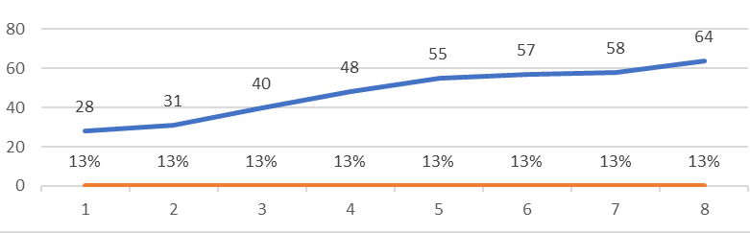

En cuanto a la edad de los docentes se evidencia que están en dos diferentes ciclos de vida, donde la edad de 28 a 58 años corresponde a la adultez con un 13% cada una, para un total de 88% y la persona de 64 años se encuentra en la etapa de adulto mayor con un 13%.
Gráfico 3 Estrato socioeconómico

Referente al nivel socioeconómico, se demuestra que el 88% de la población hace parte al estrato 3 y el 13% al estrato 4.
Gráfico 4 Religión

Con respecto a la religión se muestra que el total de docentes se inclina por la doctrina católica con un 100%.
Gráfico 5 Nivel académico
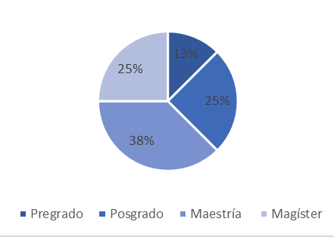

En lo que concierne al nivel académico el 13% se encuentra en pregrado, el 25% en posgrado, 38% maestría y por último el 25% en magister.
Gráfico 6 Estado Civil

En lo que respecta al estado civil de los docentes, el 63% de ellos se encuentra casados y el 38% solteros.
Estudiantes
Gráfico 7 Sexo

Los estudiantes encuestados fueron un total de 38 personas, quienes como se puede observar en la gráfica anterior se componen de un 50% sexo masculino y un 50% al sexo femenino.
Gráfico 8 Edad

En cuanto a la edad de los estudiantes se evidencia que están en dos diferentes ciclos de vida, donde la edad de 10 a 11 corresponde a la infancia con un 63% y de 12 a 13 años se encuentra en la etapa de adolescencia con un 37%.
Gráfico 9 Religión

Con respecto a la religión se muestra que el 47% de los estudiantes practica la religión católica, el 37% se inclina por la doctrina cristiana y el 16% no practica ninguna religión.
Gráfico 10 Estrato Socioeconómico

En relación con el nivel socioeconómico, como se ve en la gráfica el 61% de los escolares hace parte del estrato 2 y el 39% del estrato 3.

7. 1. 2 Pre Test y Pos Test Estudiantes
Gráfico 11 Pre Test
¿Las conductas agresivas son acciones intencionadas que pueden causar daño físico y psicológico?

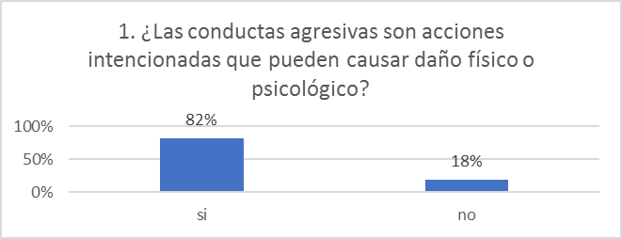

En la pregunta 1, un 82% de los alumnos indica que las conductas agresivas si son acciones intencionadas que pueden causar un daño físico y psicológico, frente a un 18% que refiere que tales conductas no pueden llegar a ocasionar algún daño.
Gráfico 12 Pos Test
¿Las conductas agresivas son acciones intencionadas que pueden causar daño físico y psicológico?
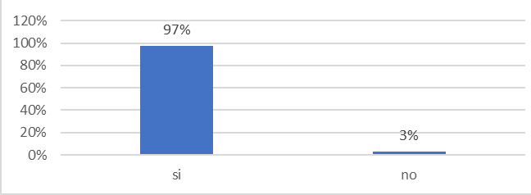

En comparación con el pre test, se obtuvo que un 97% de los estudiantes afirma que las conductas agresivas son acciones intencionadas que pueden causar daño físico y psicológico frente a un 3% que expresó que no ocasiona algún tipo daño, notando así que la respuesta afirmativa aumentó un 15% y la negativa disminuyó un 15%, donde esto se puede deber a que en la sesión 1 del programa Herramientas para el Manejo de Conductas Agresivas que Inciden
en la Convivencia Escolar se explicó a los alumnos que son las conductas agresivas, las cuales pueden ir desde lo verbal a lo físico con respectivos ejemplos, lo que justifica el aumento en la respuesta afirmativa, puesto que logran identificar los alcances que puede llegar a tener dicha conducta.
Gráfico 13 Pre Test
¿He identificado conductas agresivas en mis compañeros de clase?

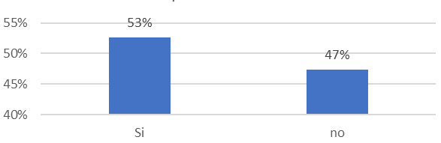

Referente a los resultados obtenidos en la pregunta número 2, demuestran que el 53% de los alumnos dio una respuesta afirmativa, lo que indica que sí han identificado conductas agresivas en sus compañeros y un 47% no han presenciado este tipo de conductas.
Gráfico 14 Pos Test
¿He identificado conductas agresivas en mis compañeros de clase?
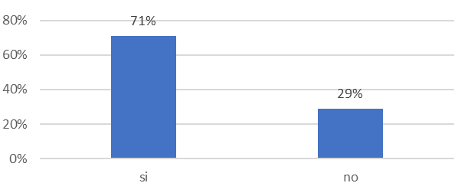

En comparación con los resultados obtenidos después de la aplicación del programa, el 71% de los alumnos si han identificado conductas agresivas en sus compañeros, el 29 % de los estudiantes señaló que no han identificado este tipo de conductas, evidenciándose que la respuesta afirmativa aumentó un 18% y la negativa disminuyó un 18%. De lo anterior se concluye que el aumento del porcentaje en el Post Test relacionado con la respuesta afirmativa, se puede deber, que a partir de las actividades realizadas en la sesión 1 del programa los estudiantes aprendieron a identificar las conductas agresivas, por lo tanto, actualmente reconocen con mayor facilidad dichos comportamientos.
Gráfico 15 Pre Test
¿He amenazado a compañeros con pegarles, ponerles apodos o excluir de actividades?
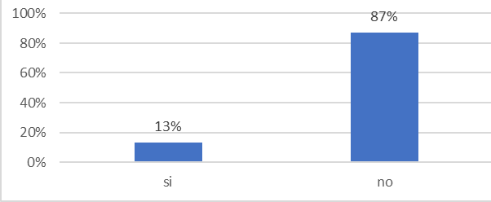

En cuanto a la pregunta 3, se observa que antes de la aplicación del taller, el 13% de los alumnos afirmó haber amenazado a sus compañeros con pegarles, ponerles apodos o excluir de actividades y el 87% negó realizar este tipo de amenazas.
Gráfico 16 Pos Test
¿He amenazado a compañeros con pegarles, ponerles apodos o excluir de actividades?

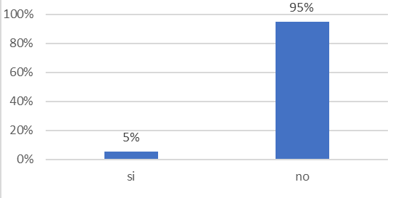

Al comparar los resultados obtenidos después de llevar a cabo el taller, el 5 % de los escolares afirmó haber amenazado a un compañero ya sea golpeándolo, poniéndole apodos o excluyendo de las actividades y el 95 % de los estudiantes expresa no haber ejercido este tipo de amenazas, evidenciando la disminución de la respuesta afirmativa con un 8% y un aumento en la respuesta negativa con 7%. Concluyendo así que el aumento a la respuesta de no, puede deberse a que, en varias de las sesiones relacionadas a la explicación de las conductas agresivas, sus consecuencias y a las técnicas de resolución de conflicto, se les hizo reflexionar a los jóvenes sobre como se puede llegar a sentir la otra persona cuando realizan estos tipos de amenazas sobre ellos.
Gráfico 17 Pre Test
¿Se me dificulta seguir las reglas?

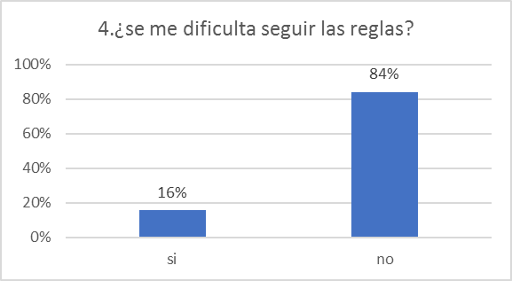

Referente a los resultados obtenidos en la pregunta número 4, se evidencia que el 16% de los escolares se le dificulta seguir las reglas en cambio, un 84% no refiere dificultad en el seguimiento de estas.
Gráfico 18 Post Test
¿Se me dificulta seguir las reglas?
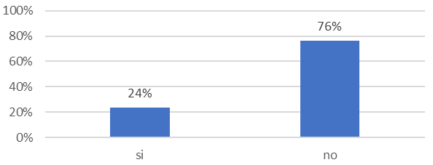

Una vez terminada la aplicación del programa se obtiene que un 24% de los estudiantes se le dificulta seguir las reglas frente a un 76% que refiere no tener alguna dificultad con este seguimiento, reflejando así que en comparación con el pre test la respuesta afirmativa aumentó 8% y la negativa disminuyó un 8%, concluyendo así que el aumento del porcentaje relacionado con la respuesta afirmativa, puede deberse a que los estudiantes dieron una respuesta más sincera a la hora de realizar el Post Test, ya que debieron justificar su respuesta, las cuales variaron entre; que no se adaptan bien a las reglas, les da pereza, no las piden de manera asertiva, son difíciles de seguir en casa, pero que las del colegio así no sean de su agrado las siguen porque de lo contrario serían llevados a coordinación y por último porque pueden llegar a ser muy estrictas.
Gráfico 19 Pre Test
¿Crees que las conductas agresivas son una buena alternativa para defenderse?

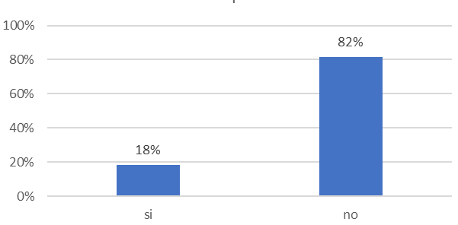

En la pregunta 5, antes de la aplicación del taller el 18% de los estudiantes estuvieron de acuerdo en ejecutar conductas agresivas como una forma para defenderse y el 82% de los alumnos no vio como buena alternativa actuar agresivamente.
Gráfico 20 Pos Test
¿Crees que las conductas agresivas son una buena alternativa para defenderse?

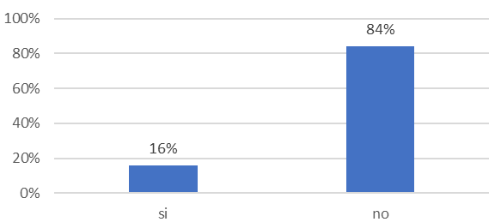

Contrastando los resultados obtenidos después de la aplicación del taller, el 16% de los menores de edad afirman que las conductas agresivas son una manera acertada para defenderse y el 84% de los estudiantes no están de acuerdo con esta afirmación. Reflejándose una disminución de la respuesta del sí, en un 2% y un aumento en la respuesta del no, con un 2%. Lo anterior nos permite deducir que la disminución en la elección de respuesta se debe a lo implementado en la sesión 2 “identificando como me comunico” permitió a los estudiantes tener a la mano estrategias de resolución de conflictos de una manera asertiva, donde ellos mismos expresaron que se puede hacer uso de otras alternativas como el diálogo para no recurrir a la agresividad.
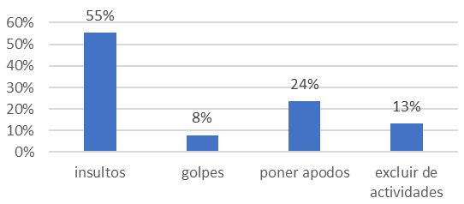
Gráfico 21 Pre Test
¿cuáles de las siguientes conductas agresivas he identificado en mis compañeros?

En la pregunta 6, el 55% de los escolares indica que ha identificado que sus compañeros realizan insultos (A), un 8% refiere los golpes (B), 24% el poner apodos (C) y un 13% que se excluye de actividades (D).
Gráfico 22 Pos Tes
¿cuáles de las siguientes conductas agresivas he identificado en mis compañeros?
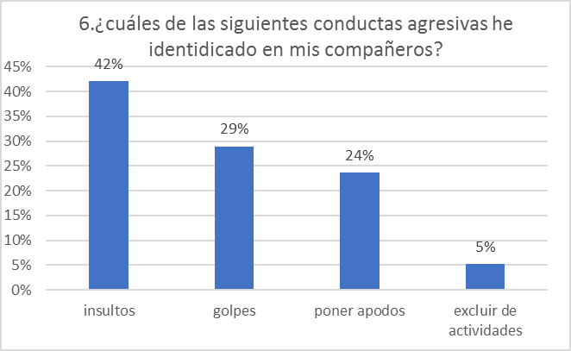

Se puede notar que el 42% de los alumnos refieren que sus compañeros realizan insultos (A), un 29% golpes (B), 24% poner apodos (C) y 5% excluir de actividades (D), realizando una comparación de estos resultados con el pre test se puede evidenciar una disminución del 13% en la opción A, un aumento del 21% en la opción B, en la poción C se mantuvo el porcentaje con un 24%, finalmente en la opción D, la respuesta disminuyó un 8%. Concluyendo así que las respuestas variaron debido a que durante la sesión 1 denominada introducción del programa, se les explicó a los estudiantes las diferentes conductas agresivas y lo importante de colocarse en el lugar del otro, para que puedan reconocer lo que llega a sentir la persona que está siendo víctima de violencia, permitiendo al alumnado reconocer que el colocar apodos o golpear a sus compañeros, se considera una conducta agresiva.
Gráfico 23 Pre Test
¿cómo te comportas cuando estás enojado?

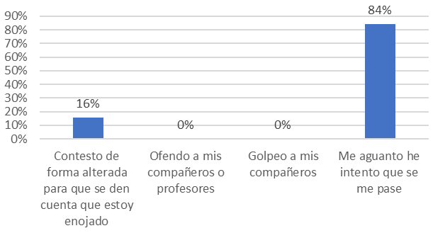

En lo que respecta a la pregunta 7, se puede apreciar que antes de llevar a cabo el taller, el 16% de los alumnos, cuando están enojados contestan de forma alterada para que los demás se den cuenta de su enojo (A), ningún alumno reacciona mediante ofensas (B) o golpes (C) hacia sus compañeros o docentes y el 84% de ellos se aguantan he intentan que se les pase la rabia (D).
Gráfico 24 Pos Test
¿cómo te comportas cuando estás enojado?
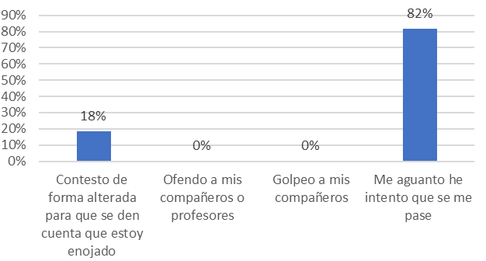

Cotejando los resultados después de implementado el programa, se observa que el 18% de los escolares contestan de una forma alterada para que los demás se den cuenta de su enojo (A), el 0% no reacciona ofendiendo (B) o golpeando (C) a sus compañeros o docentes y el 82% de ellos se aguantan he intentan que el enojo se les pase solo (D), comparando los resultado del pre test y pos test se observa un aumento del 2% en la opción A, en la opción B y C se mantuvo el mismo porcentaje el cual equivale al 0% y en la opción D hubo una disminución del 2% . Se puede inferir que la diferenciación entre pre test y pos test, puede deberse a que durante la primera sesión, se les resaltó al alumnado que una manera de ser asertivo es expresar nuestros sentimientos, emociones, pensamientos y opiniones, aunque en la opción de respuesta A no sea tan adecuada es un avance para no guardar todo lo que nos incomoda, ya que esto permite que la otra persona note lo que nos disgusta y lo que nos hace sentir mal, para que esto no se convierta en algo repetitivo.
Gráfico 25 Pre Test
¿Si un compañero te empuja sin intención cómo reaccionarías?

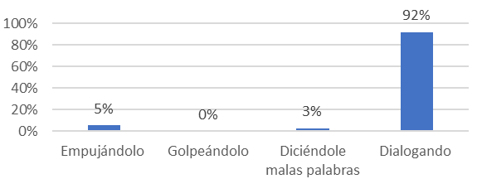

En el caso de la pregunta 8, se nota que antes de la aplicación del taller, el 5% de los alumnos reacciona mediante el uso de empujones (A), si un compañero lo llega a empujar sin intención, ninguno de ellos reacciona con golpes (B), el 3% le dice malas palabras (C) y el 92% de los estudiantes opta por el diálogo (D).
Gráfico 26 Pos Test
¿Si un compañero te empuja sin intención cómo reaccionarías?

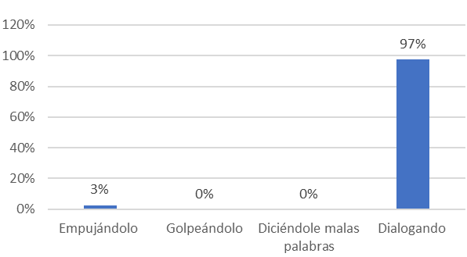

Se evidencia que después de la aplicación del taller, el 3% de los alumnos reacciona mediante el uso de empujones (A), si un compañero lo llega a empujar sin intención, ninguno de ellos reacciona con golpes (B) ni diciendo malas palabras (C) y el 97% prefiere dialogar (D).
Relacionando esto con los resultados obtenidos después de llevar a cabo el programa, se observa una disminución del 2% en la opción A, en la opción B se mantuvo el mismo porcentaje, en la opción C descendió a un 0% y en la opción D la respuesta aumentó un 5%. De lo anterior se concluye que las respuestas cambiaron, ya que durante la sesión 2 denominada “identificando como me comunico”, se ratificó la importancia de dialogar antes de ejecutar una conducta agresiva.
Gráfico 27 Pre Test
¿Cuándo un compañero me agrede mi reacción es?
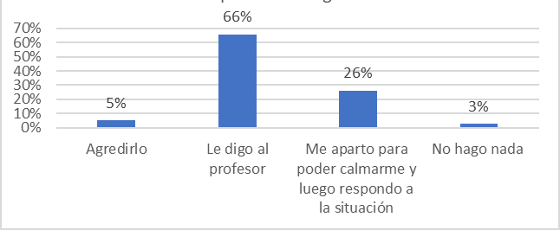

En la pregunta 9, se encuentra que el 5% de los alumnos ante una agresión de un compañero reacciona mediante el uso de agresiones (A), el 66% le dice a un profesor (B), un 26% se aparta para calmarse y luego responder a la situación (C) por último, el 3% opta por no hacer nada (D).
Gráfico 28 Pos Test
¿Cuándo un compañero me agrede mi reacción es?
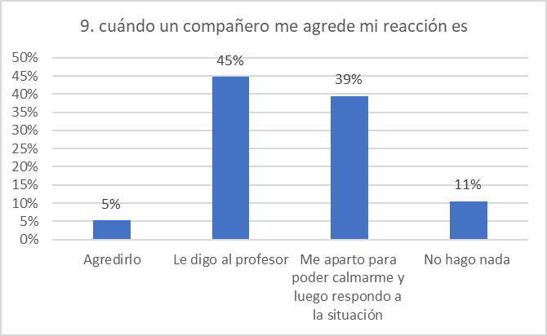

Se puede evidenciar que en el post test un 5% de los menores de edad refiere reaccionar mediante el uso de la agresión (A) cuando un compañero le agrede, el 45% le dice a un profesor (B), un 39% se aparta para poder calmarse y luego responder a la situación y un 11% prefiere no hacer nada. Comparando estos porcentajes con el pre test se puede encontrar que en la opción A se mantuvo el porcentaje con un 5%, hubo una disminución del 21% en la opción B, la opción C aumentó un 13% y en la opción D la respuesta aumentó un 8%. A partir de esto se puede concluir que las respuestas variaron, debido a que se brindó en diferentes sesiones relacionadas con relajación y mindfulness a los estudiantes herramientas que les permitirá por sí mismos dar solución a problemáticas y en caso de ser algo muy repetitivo y se salga de sus manos si acudir a un profesor.
Gráfico 29 Pre Test
¿cuándo un compañero toma sin permiso mis implementos escolares, normalmente lo hago es?
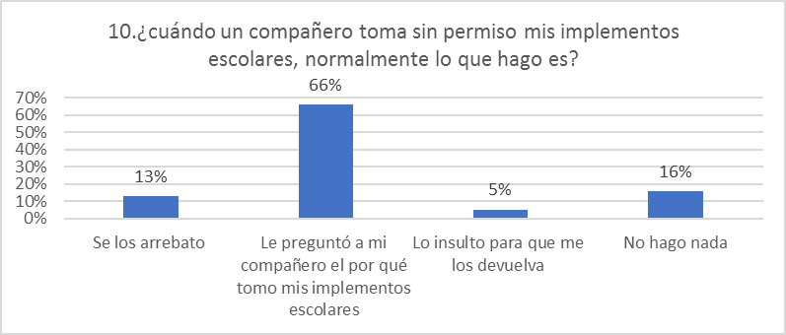

En lo que respecta a la pregunta 10, se observa que antes de la aplicación del taller, el 13% de los alumnos elige arrebatar los útiles escolares (A), el 66% elige preguntarle al compañero el por qué tomó sus implementos escolares sin permiso (B), el 5% opta por insultar (C) y el 16 % de los estudiantes prefieren no hacer nada (D).

Gráfico 30 Pos Test
¿cuándo un compañero toma sin permiso mis implementos escolares, normalmente lo hago es?
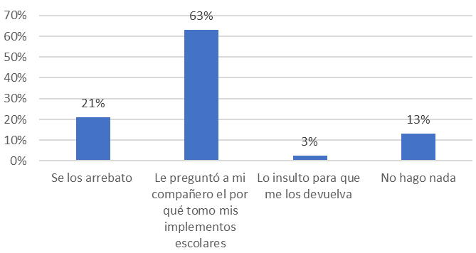

Se evidencia que después de la aplicación del taller, el 21% de los alumnos elige arrebatar los útiles escolares (A), el 63% elige preguntarle al compañero el por qué tomó sus implementos escolares sin permiso (B), el 3% opta por insultar (C) y el 13 % de los estudiantes prefieren no hacer nada (D). Relacionando los resultados obtenidos antes y después de llevar a cabo el programa, se evidencia un aumento del 8% en la opción A, en la opción B descendió un 3%, en la opción C bajó un 2% y en la opción D la respuesta se redujo un 3%. A partir de lo anterior se puede inferir, que a pesar de que hubo un aumento en la conducta de arrebatar, también se evidencia una disminución en los insultos, aunque no sea un porcentaje significativo, es un avance para que en el futuro se pueda erradicar este tipo de conductas, esto a partir de las sesiones 2 nombrada identificando como me comunico.
Gráfico 31 Pre Test
Si un compañero te dice palabras ofensivas, ¿qué le dices?

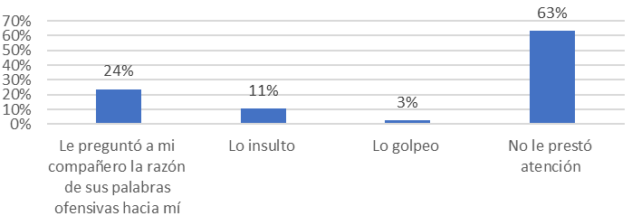

En lo que concierne a la pregunta 11, el 24% del alumnado ante palabras ofensivas de un compañero, reacciona mediante el uso de una pregunta en la cual le pide la razón de sus ofensas (A), el 11% lo insulta (B), un 3% lo golpea (C) y el 63% opta por no prestarle atención (D).
Gráfico 32 Pos Test
Si un compañero te dice palabras ofensivas, ¿qué le dices?

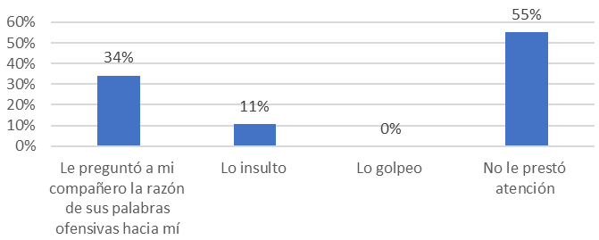

En la gráfica se puede evidenciar que el 34% de los escolares refiere que le pregunta a su compañero la razón de sus palabras ofensivas (A) en el caso que este se las fuera propiciado, un 11% le insultaría (B), nadie haría uso de los golpes (C) y el 55% opta por no prestarle atención (D), realizando una comparación de estos resultados con el pre test encontramos un aumento del 10% en la opción A, en la opción B se mantuvo el mismo porcentaje con un 11%, en la opción C disminuyó a un 0% y en la opción D la respuesta bajó un 8%. De lo anterior se puede conjeturar, que las respuestas cambiaron, gracias a que en la sesión 2 y 6 se desarrollaron actividades relacionados con identificar el tipo de comunicación ejercido y el reconocimiento de las emociones, inculcando así al alumnado, lo importante de expresar sus sentimientos de una forma asertiva, sin tener que ofender o agredir a los demás, por tal motivo se observa un aumento en la opción A y una disminución él opción C.
Gráfico 33 Pre Test
Cuando un compañero te incita a hacerle daño a otro compañero del aula o de otro curso, ¿qué haces?
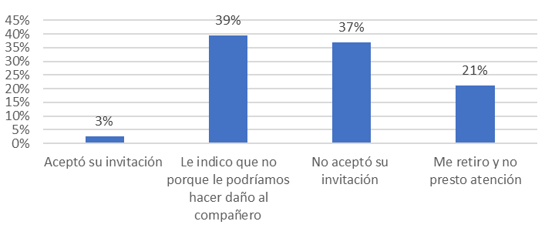

Con respecto a la pregunta 12, se contempla que antes de la aplicación del taller, el 3% de los estudiantes acepta la invitación (A) para hacerle daño a otro compañero, el 39% opta por decir que no, ya que le podrían hacer daño al compañero (B), el 37% no acepta la invitación (C) y el 21% de los alumnos prefieren retirarse y no prestar atención (D).
Gráfico 34 Pos Test
Cuando un compañero te incita a hacerle daño a otro compañero del aula o de otro curso, ¿qué haces?

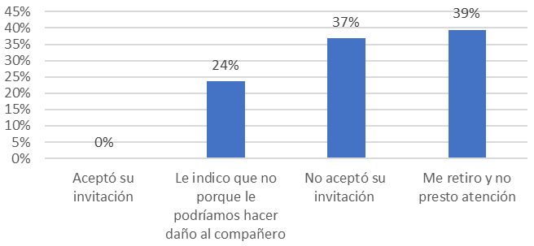

Se contempla que después de la aplicación del taller, el 0% de los estudiantes no optó por aceptar la invitación (A) para hacerle daño a otro compañero, el 24% escoge decir que no, ya que le podrían hacer daño al compañero (B), el 37% no acepta la invitación (C) y el 39% de los alumnos prefieren retirarse y no prestar atención (D). Al comparar los resultados del Pre Test y Post Test se evidencia, que después de aplicar el programa hubo una disminución del 0% en la opción A, en la opción B se redujo un 15%, en la opción C se mantuvo el mismo porcentaje, equivalente al 37% y en la opción D incrementó un 18%. A partir de los resultados obtenidos se puede concluir que a partir diversas sesiones se les brindó a los alumnos estrategias de resolución de conflictos, asertividad, tipos y técnicas de comunicación por tal motivo se evidencio que 3% de los estudiantes descarto la invitación de agredir a otro compañero, manteniéndose con mayor porcentaje las tres reacciones asertivas, las cuales, son una buena alternativa para hacer caso omiso a invitaciones malintencionadas, ya que este tipo de acciones afecta física y psicológicamente a los afectados.
Gráfico 35 Pre Test
¿Cuándo se presenta un conflicto entre los compañeros dentro del colegio, normalmente cómo reaccionarías?
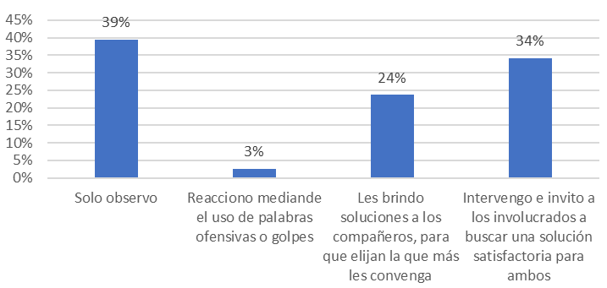

En el caso de la pregunta 13, se considera que antes de la aplicación del taller, el 39% de los estudiantes prefiere solo observar (A) cuando se presenta un conflicto entre los compañeros, el 3% elige reaccionar mediante el uso de palabras ofensivas o golpes (B), el 24% prefiere brindarles soluciones a los compañeros para que elijan las que más les convenga (C ) y el 34% opta por intervenir e invitar a los involucrados a buscar una solución satisfactoria para ambos (D).
Gráfico 36 Pos Test
¿Cuándo se presenta un conflicto entre los compañeros dentro del colegio, normalmente cómo reaccionarías?
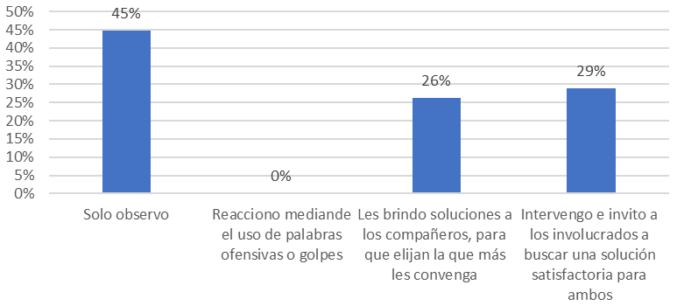

Se estima que después de la aplicación del taller, el 45% de los estudiantes prefiere solo observar (A) cuando se presenta un conflicto entre los compañeros, el 0% elige reaccionar mediante el uso de palabras ofensivas o golpes (B), el 26% prefiere brindarles soluciones a los compañeros para que elijan las que más les convenga (C) y el 79% opta por intervenir e invitar a los involucrados a buscar una solución satisfactoria para ambos (D). Al comparar los anteriores resultados con Pre Test, se evidencia, un aumento del 6% en la opción A, la opción B se redujo a un 0%, la opción C aumentó un 2% y en la opción D disminuyó un 5%. A partir de los resultados obtenidos se puede concluir que 3% de los estudiantes descarto el uso de palabras ofensivas o los golpes, manteniéndose con mayor porcentaje las tres reacciones asertivas, las cuales, son una buena estrategia para no llegar a dar inicio a un conflicto, esto debido a que en la sesión 1 y 2 se les explicó que es una conducta agresiva y como identificarla, además de definir que es la resolución de conflictos, asertividad sus tipos y técnicas a implementar cuando se presente alguna situación problemática.
Gráfico 37 Pre Test
Cuándo observas a dos o más compañeros discutiendo desde hace un buen rato y observas que no llegan a una solución, ¿qué haces?

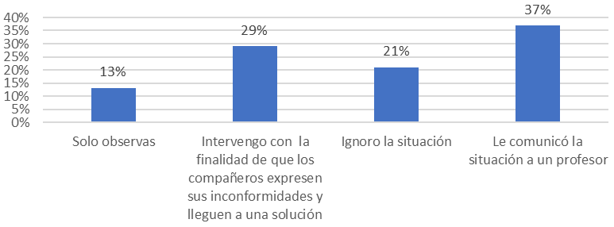

En el caso de la pregunta 14, se nota que antes de la aplicación del taller el 13% de los alumnos solo observa (A) cuando dos o más compañeros están discutiendo desde hace rato sin llegar a ninguna solución, el 29% opta por intervenir con la finalidad que los compañeros expresen sus inconformidades y lleguen a una solución (B), el 21% de ellos ignora la situación (C) y el 37% prefiere comunicarle la situación a un profesor (D).
Gráfico 38 Pos Test
Cuándo observas a dos o más compañeros discutiendo desde hace un buen rato y observas que no llegan a una solución, ¿qué haces?

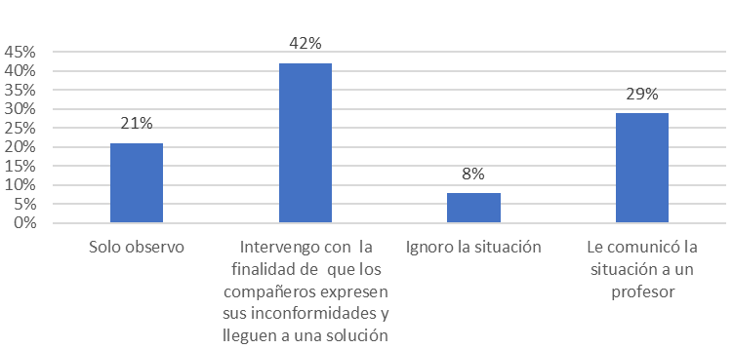

Se denota que después de la aplicación del taller el 21% de los alumnos solo observa (A) cuando dos o más compañeros están discutiendo desde hace rato sin llegar a ninguna solución, el 42% opta por intervenir con la finalidad que los compañeros expresen sus inconformidades y lleguen a una solución (B), el 8% de ellos ignora la situación (C) y el 29% prefiere comunicarle la situación a un profesor (D). Relacionando esto con los resultados obtenidos después de llevar a cabo el programa, se observa un aumento del 8% en la opción A, en la opción B se incrementó un 13%, en la opción C disminuyó un 13% y en la opción D la respuesta disminuyó un 8%. Notando así que en cada de las opciones de respuestas cambiaron sus porcentajes, resaltando la opción B, pues en la sesión 2 se resaltó a los alumnos que pueden llegar a intervenir en un conflicto en el que se pueda ver involucrado algún compañero, cumpliendo un rol de mediador que invita a los involucrados al diálogo y así estos puedan llegar a dar solución a su conflicto y no solo ignorar la situación, opción que también se evidencia la reducción en su porcentaje.
Gráfico 39 Pre Test
¿Qué haces para manejar tu enojo?
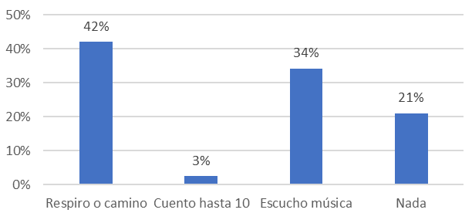

En el caso de la pregunta 15, un 42% de los menores de edad indica que para manejar su enojo respira y camina (A), el 3% cuenta hasta 10 (B), 34% escucha música (C) y el 21% no hace nada (D).
Gráfico 40 Pos Test
¿Qué haces para manejar tu enojo?

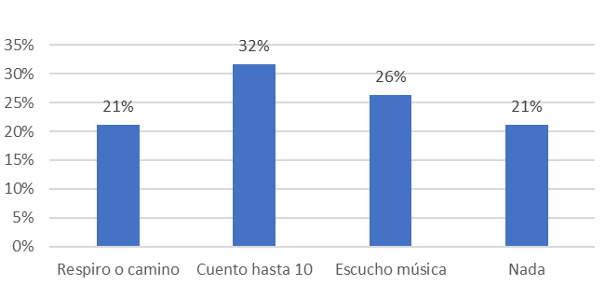

En la gráfica anterior se puede observar que el 21% de los alumnos refiere que, para manejar su enojo, hace uso de la respiración y caminar (A), el 32% el contar hasta 10 (B), un 26% escucha música y un 21% no hace nada. Comparando los resultados del antes y después de la implementación del programa se puede notar que hubo una disminución del 21% en la opción A, la opción B incrementó un 29%, en la opción C bajó un 8% y en la opción D se mantuvo el mismo porcentaje. A partir de estos resultados obtenidos se puede concluir que la técnica de respiración denominada “conteo hasta 10”, tuvo un aumento significativo después de la aplicación del programa, ya que durante la sesión 3, se les enseñó a los estudiantes cómo y cuándo ponerla en práctica, notificándoles que durante situaciones conflictivas esta les ayudará a calmarse y así podrán reaccionar de una mejor manera a los problemas.
Gráfico 41 Pre Test
¿Cómo reaccionas cuando algo no te sale como esperabas?

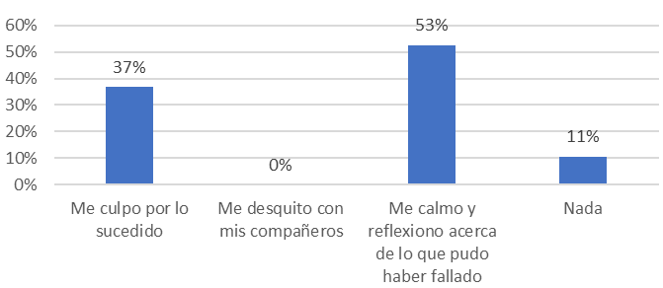

En el caso de la pregunta 16, anterior a la implementación del programa el 37% de los alumnos se culpa (A) cuando algo no le sale como esperaba, un 0% no se desquita con sus compañeros (B), el 53% opta por calmarse y reflexionar sobre lo que pudo haber fallado (C) y el 11% no expresa una reacción aparente (D)

Gráfico 42 Pos Test
¿Cómo reaccionas cuando algo no te sale como esperabas?

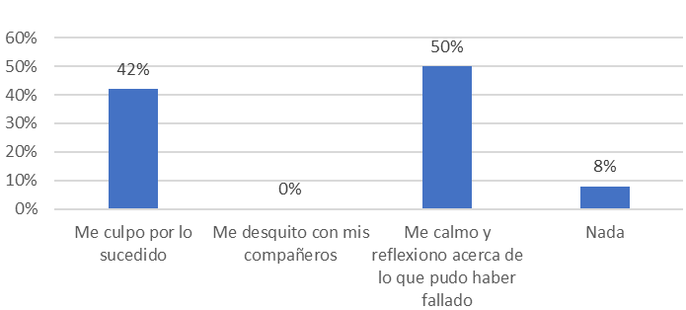

Luego de la implementación del programa el 42% de los alumnos se culpa (A) cuando algo no le sale como esperaba, un 0% no se desquita con sus compañeros (B), el 50% opta por calmarse y reflexionar sobre lo que pudo haber fallado (C) y el 8% no expresa una reacción aparente (D). Relacionando los resultados obtenidos antes y después de llevar a cabo el programa, se evidencia un aumento del 5% en la opción A, en la opción B se mantuvo el 0%, en la C disminuyó un 3% y en la opción D la respuesta disminuyó un 3%. Notando así que el incremento de la opción A se debe a que en varias oportunidades del taller se evidenció en el alumnado una alta autoexigencia a nivel académico y personal. Sin embargo, la opción C está representada con la mitad de los estudiantes que es un porcentaje alto, lo que se puede deber a que en las sesiones 3 y 5 se brindó a los alumnos técnicas relacionadas con la relajación específicamente mindfulness.

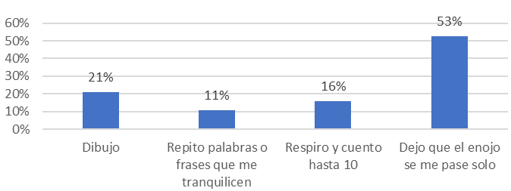
Gráfico 43 Pre Test
Cuando me enfado, se me suele pasar rápidamente, debido a que implementó algunas de las siguientes actividades

Referente a los resultados obtenidos en la pregunta número 17, el 21% de los menores de edad opta por dibujar (A) cuando se enfada para que este se pase rápidamente, el 11% repite palabras o frases que le tranquilicen (B), un 16% respira y cuenta hasta 10 (C) y el 53% restante deja que se pase solo (D).
Gráfico 44 Pos Test
Cuando me enfado, se me suele pasar rápidamente, debido a que implementó algunas de las siguientes actividades
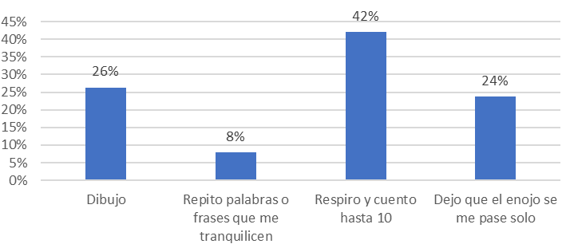

En el pos test podemos notar que el 26% de los estudiantes dibuja (A) como alternativa para que su enfado se pase rápidamente, un 8% repite palabras o frases que le tranquilicen (B), 42% respira y cuenta hasta 10 (C) y el 24% deja que se pase solo (D). Al comparar estos porcentajes con el pre test, se evidencia un aumento del 5% en la opción A, en la opción B bajó un 3%, en la C incrementó un 26% y en la opción D la respuesta disminuyó un 29%. Notando así un incremento satisfactorio en las tres opciones, que hacen referencia a las alternativas que pueden implementar los alumnos cuando experimentan una emoción negativa, esto gracias a que durante la sesión 5 los estudiantes comprendieron que hay situaciones externas que no se pueden cambiar y/o controlar, pero sí la manera de reaccionar ante estas, haciendo uso de diferentes actividades que le ayudarán a gestionar adecuadamente sus emociones negativas.
Para finalizar con la aplicación del programa se les preguntó a los estudiantes que se llevaban de cada uno de los talleres, obteniendo respuestas como; tranquilizarme e implementar respiración, optar por el diálogo y no la violencia, el manejo de las diferentes emociones, poder llegar a un estado de relajación, respetar a los compañeros, tomar decisiones por sí mismo, no maltratar a un compañero con el uso de palabras ofensivas y saber como expresar lo que pienso, siento y opino de una manera asertiva.

7.1.3 Pre Test y Pos Test Docentes
Gráfico 45 Pre Test
Marque con una X las conductas agresivas que usted ha identificado que se presentan en el salón de clase

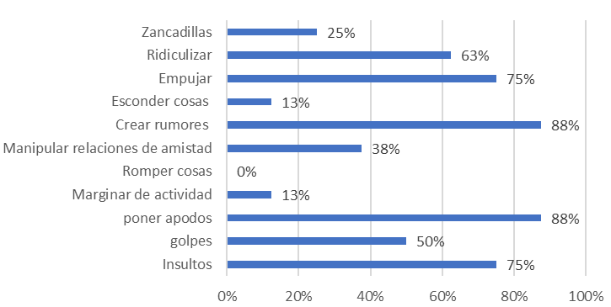

Se puede evidenciar en la pregunta número 1, que el 88% de los docentes refieren que en el salón de clases se presenta conductas agresivas como; crear rumores y poner apodos, 75% empujar e insultos, un 63% ridiculizar, con 50% golpes, el 38% manipular relaciones de amistad, 25% zancadillas, 13% esconder cosas y marginar de actividad, y el romper cosas ningún profesor refiere que sus alumnos llevan a cabo esta conducta
Gráfico 46 Pos Test
Marque con una X las conductas agresivas que usted ha identificado que se presentan en el salón de clase
.
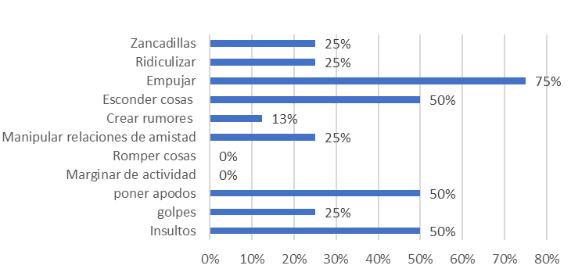

Posterior a la aplicación del programa se puede evidenciar que un 75% de los docentes refieren que en el salón de clases aún se siguen presentando conductas agresivas como; empujar, 50% ha presenciado el esconder cosas, poner apodos e insultos, un 25% zancadillas, ridiculizar, manipular relaciones de amistad y golpes, el 13% indica crear rumores y ninguno menciona que se presente marginar de actividades o romper cosas. Al hacer una comparación de estos resultados con el pre test se puede identificar que los docentes pudieron evidenciar cambios en las conductas agresivas de sus estudiantes como; ridiculizar y poner apodos con 38%, crear rumores con 75%, manipular relaciones de amistad en un 14%, insultos y golpes con 25%, marginar de actividad a un 0%, además, conductas como empujar, zancadillas y romper cosas mantuvieron su porcentaje y esconder cosas aumentó en un 38%.
Gráfico 47 Pre Test
¿Cuántos de sus estudiantes presentan las anteriores conductas agresivas?
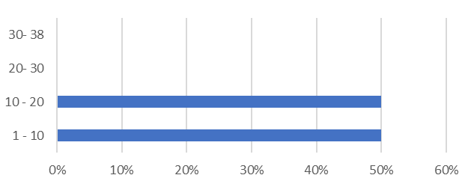

Referente a los resultados obtenidos en la pregunta número 2, el 50% de los docentes estuvieron de acuerdo en afirmar que entre 1 a 10 de sus estudiantes presentan las conductas agresivas mencionadas anteriormente y el otro 50% restante refieren un aproximado de 10 a 20 alumnos.
Gráfico 48 Pos Test
¿Cuántos de sus estudiantes presentan las anteriores conductas agresivas?
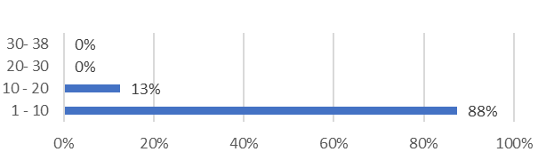

Luego de la implementación del programa el 88% de los docentes expresaron que de 1 a 10 de sus estudiantes presentan las conductas agresivas expuestas anteriormente en la pregunta 1 y el 13% restante manifiesta un aproximado de 10 a 20 alumnos. Evidenciándose así que, a partir de los talleres aplicados, se les brindó a los estudiantes otras alternativas para solucionar sus conflictos, sin tener la necesidad de ejecutar conductas agresivas, por lo cual se observa una disminución del 37% en el rango 10-20, no obstante, aún hay un número significativo de estudiantes que presentan este tipo de conductas, aumentado un 38% el rango de 1-10.
Gráfico 49 Pre Test
¿Ha evidenciado que un estudiante incite a otro a agredir a un compañero?
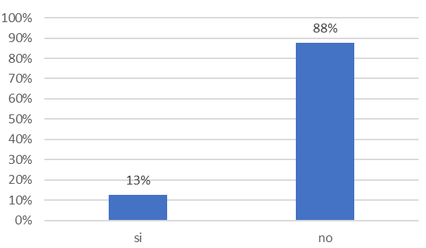

En la pregunta 3, un 13% de los docentes ha evidenciado que uno de sus estudiantes ha incitado a otro a agredir a un compañero, frente a un 88% que refiere no haber presenciado este tipo de incitaciones.
Gráfico 50 Pos Test
¿Ha evidenciado que un estudiante incite a otro a agredir a un compañero?
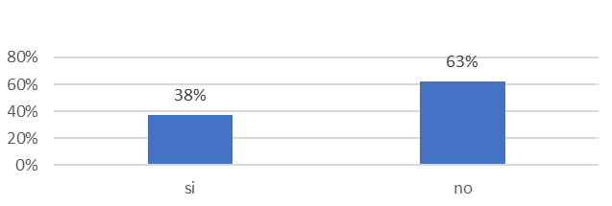

Contrastando los resultados obtenidos después de la aplicación del taller, el 38% de los profesores afirma haber evidenciado que uno de sus alumnos ha incitado a otro a agredir a un compañero y el 63% niega haber presenciado este tipo de invitaciones. Reflejándose un incremento de la respuesta del sí, en un 25% y en la respuesta del no, se redujo con un 25%.
Gráfico 51 Pre Test
En caso de haber evidenciado que un estudiante incitó a otro a agredir a un compañero, ¿qué ha observado que hace el alumno incitado?

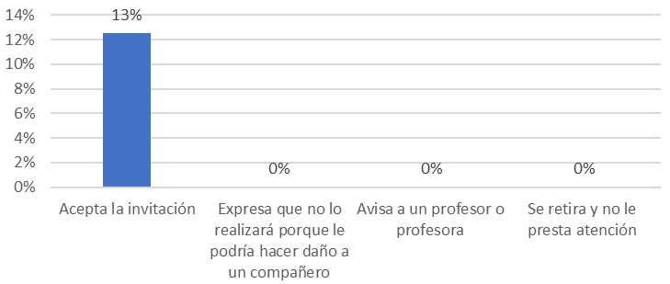

Con respecto a la pregunta número 4, el 13% de los docentes, los cuales habían afirmado en la pregunta anterior que han evidenciado que un estudiante ha incitado a otro a agredir a un compañero, lo que hace este es aceptar la invitación (A), en relación a las demás opciones como expresar que no lo realiza porque le podría hacer daño a un compañero (B), avisar a un profesor o profesora (C), se retira y no le presta atención (D), concuerdan que no han llegado a identificar estas conductas en sus alumnos.
Gráfico 52 Pos Test
En caso de haber evidenciado que un estudiante incitó a otro a agredir a un compañero, ¿qué ha observado que hace el alumno incitado?

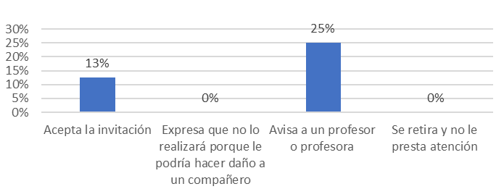

En la gráfica podemos observar que ante un aumento en el post test en la pregunta afirmativa número 3, también hubo cambios en relación a esta pregunta, aunque se mantiene el 13% de los docentes que indica que en momentos en los que observan a un estudiante incitando a otro a agredir a un compañero lo que hace este es aceptar la invitación (A), notando así que posterior a la implementación del programa ahora un 25% de los profesores ha identificado en las últimas semanas un aumentó en la conducta de avisar a un profesor o profesora (C), en relación a las opciones expresar que no lo realizará porque podría hacer daño a un compañero (B) y se retira y no le presta atención se mantienen con un 0%.
Gráfico 53 Pre Test
¿Qué comportamientos entre los estudiantes, identifica usted son los que generan conductas agresivas en el aula de clases?

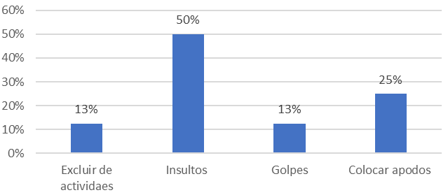

Referente a los resultados obtenidos en la pregunta número 5, el 13% de los docentes identifica excluir actividades (A) como un comportamiento que genera conductas agresivas en el aula de clases, el 50% eligió insultos (B), el 13% golpes (C) y el 25% colocar apodos (D).

Gráfico 54 Pos Test
¿Qué comportamientos entre los estudiantes, identifica usted son los que generan conductas agresivas en el aula de clases?

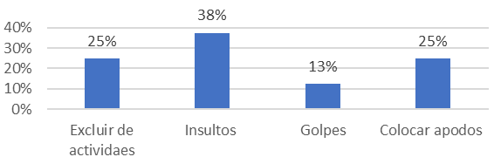

Luego de la implementación del programa, el 25% de los docentes identifica excluir actividades (A) como un comportamiento que genera conductas agresivas en el aula de clases, el 38% eligió insultos (B), el 13% golpes (C) y el 25% colocar apodos (D). Relacionando los resultados obtenidos antes y después de llevar a cabo el programa, se evidencia un aumento del 12% en la opción A, en la opción B descendió un 12%, en la opción C y D se mantuvo el mismo porcentaje.
Gráfico 55 Pre Test
¿Cuándo un estudiante es agredido por otro compañero, la forma de reaccionar de este es?

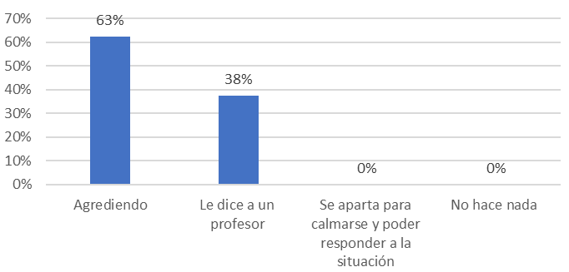

En lo que respecta a los resultados recolectados en la pregunta número 6, el 63% de los docentes ha identificado que la forma de reaccionar de los estudiantes es agrediendo (A) cuando este es agredido por otro compañero, 38% opta por decirle a un profesor (B), el 0% de los profesores no ha observado que un alumno se aparte y se calme para poder responder a la situación (C), igualmente se obtiene un 0% en la respuesta (D) no hace nada.
Gráfico 56 Pos Test
¿Cuándo un estudiante es agredido por otro compañero, la forma de reaccionar de este es?

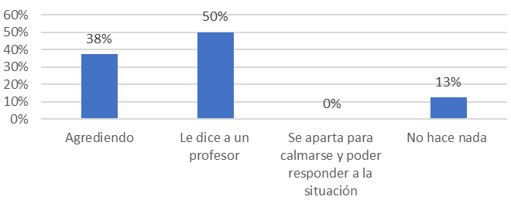

Después de aplicar los talleres, el 38% de los docentes ha identificado que la forma de reaccionar de los estudiantes es agrediendo (A) cuando este es agredido por otro compañero, 50% le dice a un profesor (B), el 0% de los profesores no ha observado que un alumno se aparte y se calme para poder responder a la situación (C), finalmente el 13% ha evidenciado que el alumno no hace nada (D). Al comparar los resultados del Pre Test y Post Test, se denota una reducción del 25% en la opción A, en la opción B hubo un alza del 12%, en la opción C se mantuvo el mismo porcentaje con 0% y en la opción D acrecentó un 13%.

Gráfico 57 Pre Test
Cuándo se presenta un conflicto entre los estudiantes dentro del colegio, ¿cómo lo solucionan?

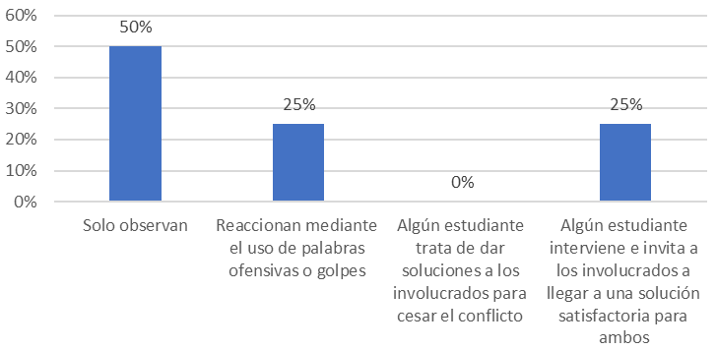

En lo que respecta a la pregunta 7, se puede apreciar que antes de llevar a cabo el taller, el 50% de los docentes indica que en momentos en los que se presenta un conflicto entre los estudiantes dentro del colegio, la manera en que estos los solucionan es solo observando (A), el 25% refiere que reaccionan mediante el uso de palabras ofensivas o golpes (B), nadie indica que algún estudiante trate de dar soluciones a los involucrados para cesar el conflicto y un 25% expresó que algún estudiante interviene e invita a los involucrados a llegar a una solución satisfactoria para ambos.
Gráfico 58 Pos Test
Cuándo se presenta un conflicto entre los estudiantes dentro del colegio, ¿cómo lo solucionan?

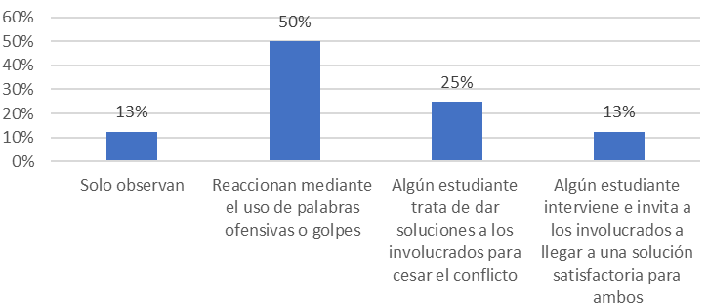

Cotejando los resultados después de implementado el programa, se observa que el 13% de los docentes refieren que ahora al momento de presentarse un conflicto entre los estudiantes dentro del colegio la manera en que estos lo solucionan es observando (A), 50% indica que reaccionan mediante el uso de palabras ofensivas o golpes (B), un 25% expresa que algún estudiante trata de dar soluciones a los involucrados para cesar el conflicto (C) y un 13 % que algún estudiante puede llegar a intervenir e invitar a los involucrados a llegar a una solución satisfactoria para ambos (D). Comparando los resultados del pre test y pos test se observa una disminución del 37% en la opción A, las opciones B y C aumentaron un 25%, y la D disminuyó en un 12%.
Gráfico 59 Pre Test
¿Cómo los estudiantes manejan su enojo, de acuerdo con lo que usted ha evidenciado?

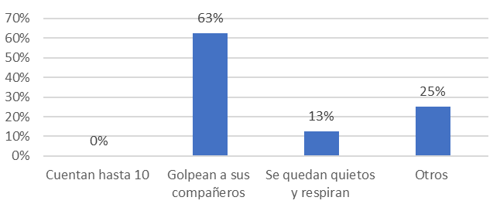

En lo que respecta a los resultados recolectados en la pregunta número 8, el 0% de los docentes no ha identificado que los alumnos cuenten hasta 10 (A) como una forma de manejar el enojo, el 63% de los profesores expresan que los estudiantes golpean a sus compañeros (B), el 13% afirma que los escolares se quedan quietos y respiran (C), el 25% evidencia otro (D) tipo de estrategias en sus alumnos.

Gráfico 60 Pos Test
¿Cómo los estudiantes manejan su enojo, de acuerdo con lo que usted ha evidenciado?
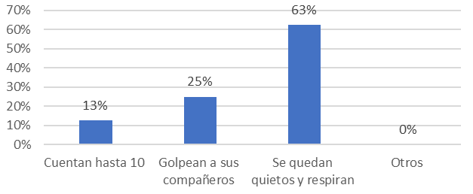

Posteriormente a la implementación del programa, el 13% de los docentes han identificado que los alumnos cuenten hasta 10 (A) como una forma de manejar el enojo, el 25% de los profesores expresan que los estudiantes golpean a sus compañeros (B), el 63% afirma que los escolares se quedan quietos y respiran (C), el 0% no han evidenciado otro (D) tipo de estrategias en sus alumnos. En comparación con los resultados obtenidos ante y después del programa, se denota un aumento del 13% en la opción A, en la opción B hubo una disminución del 38%, en la opción C incrementó un 50% y en la opción D descendió a un 0%.
Gráfico 61 Pre Test
¿Cómo reaccionan sus estudiantes cuando algo no les sale como esperaban?

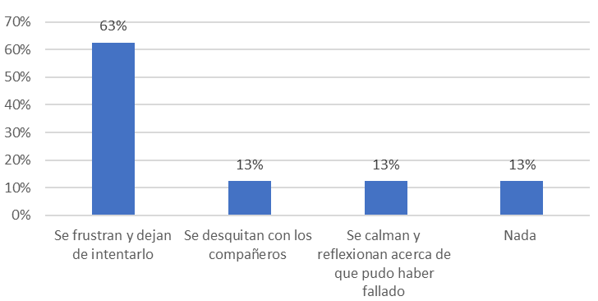

En la pregunta 9, se encuentra que el 63% de los profesores indica que la forma de reaccionar de sus alumnos cuando algo no les sale como esperaban es mediante la frustración que hace que dejen de intentar lo que estaba llevando a cabo (A), el 13% indica que se desquitan con sus compañeros, un 13% expresa que se calman y reflexionan acerca de que pudo haber fallado (C) y por último el 13% restante concuerda en decir que no hacen nada (D).
Gráfico 62 Pos Test
¿Cómo reaccionan sus estudiantes cuando algo no les sale como esperaban?
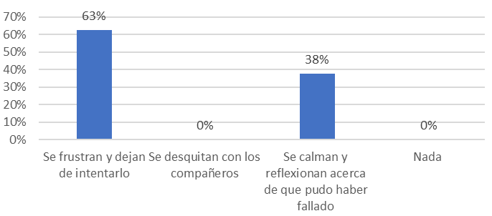

Se puede evidenciar que en el post test un 63% de los docentes refieren que la manera de reaccionar de sus estudiantes cuando algo no les sale como esperaban es mediante la frustración donde dejan de intentar lo que estaba realizando (A), nadie expresó que se llegaran a desquitar con los compañeros (B), un 38% indica que se calman y reflexionan acerca de que pudo haber fallado (C) y ninguno refiere que no hagan nada (D). Comparando estos porcentajes con el pre test se puede encontrar que en la opción A se mantiene con el 63%, la B disminuyó a un 0%, la opción C incrementó un 25% y la D redujo su porcentaje a un 0%.

8. Discusión
A continuación, se contrastan y se interpretan los resultados obtenidos de la investigación con el marco conceptual.
Referente a si las conductas agresivas son acciones intencionadas que pueden causar un daño físico y psicológico, a partir de lo señalado por Gumpel y Meadan (2000); Verlinde, Hersen y Thomads (2000); Henao, (2005); Smifh y Thomas, (2000), citado por Cid et al., (2008), expresando el alcance que llegan a tener dichas conductas, como lo son el generar en los escolares daño físico, psicológico y emocional, en donde se evidencia desmotivación, estrés y efectos negativos en el rendimiento escolar. (p22), estas consecuencias se socializaron con los estudiantes, permitiéndoles un espacio de reflexión y concientización, acercándose más a la reducción de dichas conductas.
En relación a la identificación y especificación de conductas agresivas en los compañeros de clase, se tuvo en cuenta lo expuesto por Buss (1961); Pastorelli et al., (1977); Valzelli (1983); Galen y Underwood (1997); citado por Carrasco et al., (2006), los cuales afirman que las diferentes conductas mediante las cuales se puede ejercer agresión puede ir desde lo físico, verbal y social; esto genero que los estudiantes pudieran identificar qué tipo de conductas agresivas estarían ejerciendo sus compañeros, lo cual se evidencio en el Post Test con un aumento del 18% en la identificación de dichas conductas.
En relación a si los estudiantes han amenazado a compañeros con pegarles, ponerles apodos o excluir de actividades, se tuvo en cuenta lo que señalado por Levinson, (2006); Marín Sánchez, (2002) citado por Oros (2008), quienes afirman que; las conductas agresivas que se generan en el ambiente escolar, puede ir desde insultos, burlas o acciones delictivas, originando dificultades en el aprendizaje y en las relaciones interpersonales (p.184), con esto se puede deducir que estas conductas se dan con mayor frecuencia en entornos educativos, no obstante, después de la implementación del programa se observa una reducción al ejecutar estas amenazas, puesto que, los escolares comprendieron que un insulto, broma o amenaza así no sea con la intención de causarle daño al otro, puede generarle dificultades a la persona amenazada haciendo que se siente con miedo e insegura al interactuar con sus pares.
En lo que concierne a la dificultad en el seguimiento de reglas, se tuvo en cuenta lo planteado por la teoría del aprendizaje social de Bandura citado por Chapi (2012), en la cual se recalca; la importancia del medio social en la adquisición de conductas agresivas, como la influencia subcultural, donde se indica que, si se presenta una adecuada interacción entre el niño y su entorno, esto le ayudará adquirir y gestionar normas u comportamientos establecidos en determinadas culturas (p.88-89), deduciendo así que el bajo porcentaje de los estudiantes que refirieron tener dificultades para adaptarse a las normas de la institución, no presentan una adecuada interacción con su entorno, trayendo como consecuencia la adquisición y ejecución de dichas conductas disruptivas y por ende problemas en la convivencia escolar.
En lo que respecta, a si las conductas agresivas son una buena alternativa para defenderse, se observa que aunque se brindó diferentes alternativas de solución a los alumnos para resolver sus problemas, algunos de ellos siguen optando por llevar a cabo conductas agresivas, ya sea por ser elogiado por sus compañeros o porque se ha sentido ofendido y no encuentran otra opción de respuesta, corroborando así lo planteado por Estévez et al., (2008), Little et al., (2003), citado por Estévez y Jiménez (2015) que las conductas agresivas pueden deberse a dos motivaciones, responder de una forma defensiva ante una provocación previa o ya sea por los beneficios que les puede traer ejercer este tipo de conductas (p.112).
En lo que respecta al comportamiento de los estudiantes cuando están enojados y como reaccionan cuando un compañero lo empuja sin intención, se implementó la estrategia de comunicación asertiva que como lo propone Llacuna y Pujol, (2004) es la capacidad de expresar sentimientos, opiniones y pensamientos, en el momento y de la forma adecuada, sin negar los derechos de los demás (p.1). Logrando evidenciar que, aunque hubo un aumento en la acción de responder de manera alterada para que los demás se den cuenta de su molestia, los estudiantes optan por esta respuesta en vez de ofender o golpear a sus compañeros, además, también se observa un incremento en la opción de dialogar como una forma de manifestar sus sentimientos e inconformidades.
En lo que respecta a la reacción de los alumnos cuando uno de sus compañeros los agrede, se brindó a estos diferentes técnicas de relajación, que como lo proponen Bergés y Bounes (1983) citado por Segura et al., (2017) cuando estamos en un estado de relajación, el cuerpo se convierte en el centro de atención, permitiendo la creación de lazos entre este y la mente, provocando una respuesta diferente ante los problemas y las emociones (p.106), logrado así que los estudiantes implementarán la estrategia de apartarse para calmarse y poder responder a la situación, entendiendo que antes de reaccionar agresivamente es importante entrar en un estado de relajación para así poder reflexionar con más calma sobre lo sucedido.
Correspondiente a cómo reacciona un estudiante cuando un compañero toma sin permiso sus implementos escolares, si le dicen palabras ofensivas o cuando un compañero lo incita a hacerle daño a otro compañero del aula o de otro curso, se pudo notar que a partir de la implementación de las técnicas de comunicación asertiva propuestas por Castanyer, 2010, p. 120- 125, los menores lograron cambiar sus comportamientos, pues ahora optan por preguntar al compañero la razón de tomar sin permiso sus implementos escolares o porque está haciendo uso de palabras ofensivas hacia él, dejando en claro su postura u oposición frente a alguna situación sin recurrir a conductas agresivas.
En el caso de presentarse un conflicto entre los compañeros dentro del colegio o si observan que están discutiendo desde hace un buen rato y no llegan a una solución, se aportó a los estudiantes distintas formas de resolución de conflicto propuestas por Rayo, (2005), dando como resultado que estos intervengan e inviten a los involucrados a buscar una solución satisfactoria para ambos o ellos mismos elijan brindarles a sus compañeros alternativas de solución para escoger la que más les convenga, donde estos puedan expresar sus inconformidades u elegir comunicarle la situación a un profesor.
En relación a la adquisición de diversas estrategias para manejar y disminuir el tiempo de aparición del enojo, se observa que los escolares optan por implementar la técnica de respirar y contar hasta 10, ya que como lo expresa Donald Altman (2014) “la respiración es un medio fundamental que permite regular biológicamente la mente y el cuerpo para calmar el núcleo reactivo del cerebro” (p.57) es decir, que la respiración diafragmática activa el sistema de relajación, generando que el cerebro de los alumnos pueda tener pausas para que siga funcionando adecuadamente, sin llegar a que este pierda el control.
En lo que respecta a cómo reaccionan los estudiantes cuando algo no les sale como esperaban, se pudo notar que estos tienden a culparse por lo sucedido y calmarse para reflexionar sobre lo que pudo haber fallado, evidenciando así, que tienen la capacidad de reconocer sus errores y limitaciones cuando las cosas no le salen como ellos esperaban, con esto se comprueba lo planteado por Tanq, Hölzel y Posner (2015), citado por Gutiérrez (2020) que afirman que la práctica de mindfulness ayuda a tener mayor capacidad de regulación emocional y transformación de la autoconsciencia (p.11).
Con base en lo anterior podemos concluir que los resultados que se obtuvieron en esta investigación a partir de la implementación de un conjunto de herramientas para el manejo de conductas agresivas en estudiantes de un colegio público, ubicado en la ciudad de Bogotá, localidad de Kennedy, que inciden en la convivencia escolar; fueron que los estudiantes de grado sexto aprendieron que son las conductas agresivas y como identificarlas, reflexionando acerca de los efectos que puede generar el ejercer este tipo de conductas en el otro, además que al momento de verse expuestos en situaciones conflictivas cuentan con estrategias de resolución de conflictos que le permiten dar una mejor respuesta a dichas situaciones, sin llegar a recurrir a la agresión, no obstante, a pesar que se siguen presentando dichas conductas disruptivas por algunos alumnos, el porcentaje es reducido en comparación a los resultados obtenidos antes de la aplicación del programa.

9. Conclusiones y recomendaciones

9.1 Conclusiones
Con los resultados obtenidos a partir del análisis del pre test y pos test se puede determinar que la ejecución del programa “Herramientas para el manejo de conductas agresivas que inciden en la convivencia escolar'', generó una reducción de dichas conductas en los estudiantes de grado sexto de una Institución Educativa pública de la ciudad de Bogotá Localidad de Kennedy; lo que se evidenció con los porcentaje arrojados en el pos test, puesto que, los alumnos comprendieron el tipo de daño que puede generar la implementación de conductas agresivas y la identificación de estas, encontrando que los estudiantes ya no solo identifican los insultos como una conducta agresiva, sino también el poner apodos y los golpes, asimismo ante una situaciones de agresión, ahora los escolares reaccionan de una forma diferente, optando por comunicarle la situación a un docente, lo que fue ratificado en el pos test de los profesores; y en cuanto a la manera de gestionar el enojo se observó un incremento en la técnica de conteo hasta 10 implementada en una de las sesiones del programa. Aunque los porcentajes dados no arrojen cambios tan significativos, debido a que se ven involucrados diferentes factores como el tiempo de implementación del programa, el trato poco asertivo que llegan a reciben los estudiantes, por parte de sus padres, cuidadores o docentes, que trae como consecuencia que el alumno repliqué dichas conductas en su actuar.
Igualmente, se debe tener en cuenta que los escolares vienen de una pandemia por Covid – 19, generando que se tuvieran mayor interacción con miembros de la familia y que el volver a reintegrarse y adaptarse a la normatividad de la escuela que les exige no hacer uso de un lenguaje inadecuado les costará, esto a partir de lo referenciado por los mismos alumnos, que expresan que el uso de este lenguaje “es como algo automático”, ya que, en su entorno familiar pueden escuchar reiteradamente este tipo de lenguaje.

9.2 Recomendaciones
Se hace relevante que las escuelas implementen este tipo de programas, puesto que las conductas agresivas en los contextos escolares son más frecuentes de lo que se pensaba, pues muchos de los conflictos surgen por una inadecuada comunicación, como malinterpretar lo que el otro quiere decir, haciendo esto que los alumnos reaccionen de una manera inadecuada, para poder defenderse de lo que consideraron una ofensa, teniendo como resultado relaciones conflictivas entre los compañeros.
Además, es recomendable que se desarrolle un trabajo conjunto, con docentes y familias, donde se les forme en que son, la identificación y manejo de las conductas agresivas, puesto que estos son los que mayor interacción tienen con los estudiantes, teniendo así la oportunidad de aplicar el programa Herramientas para el manejo de conductas agresivas que inciden en la convivencia escolar en diferentes grados, ratificando que es necesario adaptarlo a cada etapa de desarrollo en la cual se encuentren los individuos, siendo esto parte fundamental a la hora de erradicar este tipo de comportamientos, debido a que ayudará a obtener mayores resultados en la reducción de conductas agresivas.
Asimismo, es importante extender el tiempo de aplicación, para poder redirigir satisfactoriamente conductas agresivas, ya que, somos conscientes que al contar con un tiempo tan limitado se reducen las posibilidades para que los estudiantes interioricen conductas más apropiadas al momento de estar envueltos en situaciones conflictivas.
Finalmente, se sugiere a las directivas de la Institución Educativa donde fue llevada a cabo esta investigación, así como a otras Instituciones Educativas, promover la aplicación del Programa “Herramientas para el manejo de conductas agresivas que inciden en la convivencia escolar”, puesto que los resultados demostraron que los alumnos llevan a cabo comportamientos más adecuados frente a situaciones conflictivas optimizando un mejor ambiente escolar.

Referencias:
Alzate, R. (1997). Resolución de conflictos en la escuela. Innovación Educativa, 7, 107-122. https://redined.educacion.gob.es/xmlui/bitstream/handle/11162/75843/pg_109-124_inneduc7.pdf?sequence=1&isAllowed=y
Banz, C. (2008). Convivencia escolar, Valoras Uc, 1-8. https://centroderecursos.educarchile.cl/bitstream/handle/20.500.12246/55810/Clima%2005.pdf?sequence=1
Bizzozero, B., Guerra, J. (2018). Educación física consciente: mindfulness en la escuela. Revista Universitaria de la educación física y el deporte, (11),p 36-44 http://www.accede.iuacj.edu.uy/bitstream/handle/20.500.12729/312/Bizzozero%2cBruno.pdf?sequence=1&isAllowed=y
Blay, A. (1988). Relajación y energía. http://www.formarse.com.ar/libros/Libros%20para%20descargar%20de%20maestros%20espirituales/Relajaci%C3%B3n-y-energ%C3%ADa.pdf
Bolaños, O. (2008). ¿Cómo afrontar y solucionar conflictos? / Fundación Promotora de Vivienda [Archivo PDF]. https://www.fuprovi.org/wp-content/uploads/2018/02/Resolucion_de_conflictos.pdf
Borda Pérez, M. (2011). Métodos cuantitativos: herramientas para la investigación en salud (3a. ed.). Barranquilla, Colombia: Universidad del Norte. https://ezproxy.uan.edu.co:2830/es/ereader/bibliouan/69844?page=69.
Bordignon, N. (2006). El desarrollo psicosocial de Erick Erikson. El diagrama epigenético del adulto. Revista Lasallista de investigación, 2(2),50-63 http://repository.lasallista.edu.co/dspace/bitstream/10567/384/1/p50-63_ARTICULO%20ERICK%20ERICKSON.pdf
Castanyer Mayer-Spiess, O. (2010). La asertividad: expresión de una sana autoestima (32a. ed.). Bilbao, Spain: Editorial Desclée de Brouwer. Recuperado de https://ezproxy.uan.edu.co:2830/es/ereader/bibliouan/47614?page=12.
Castanyer, O. (2018). Quiero aprender… a quererme con asertividad (2a. ed.). Bilbao, Editorial Desclée de Brouwer. https://ezproxy.uan.edu.co:2830/es/ereader/bibliouan/128400?page=52.
Calle Cedillo, M y Destruge Blandin, J. (2010). Estudio de las conductas agresivas de los niños que dificultan la relación interpersonal con el docente [Tesis de Pregrado, Universidad de Cuenca]. http://dspace.ucuenca.edu.ec/handle/123456789/2360
Camacho Pérez, M., Goez Posada, W y Munera Zapata, C. (2015) Influencias Socioculturales en la Ocurrencia del Embarazo en Adolescentes de la Fundación Casa de la Divina Providencia [Trabajo de fin de Grado, Corporación Universitaria Minuto de Dios]. https://repository.uniminuto.edu/bitstream/handle/10656/5407/TP_CamachoMayerly_2015.pdf?sequence=1&isAllowed=y
Candel, L. (2020). Las técnicas de relajación y meditación, su aplicación en el aula y sus beneficios en el alumnado en educación primaria [tesis doctoral, Universidad de Valencia]. https://roderic.uv.es/handle/10550/78692
Carrasco Ortiz, Miguel y Gonzales Calderón, María. (2006). Aspectos Conceptuales de la Agresión: Definición y Modelos Explicativos. Acción Psicológica, 4 (2), 7-38. https://www.redalyc.org/pdf/3440/344030758001.pdf
Castellano, M. (2011). La respiración consciente como factor principal de la relajación en la educación física escolar. Revista digital de educación física, 3(13), 19-30. https://dialnet.unirioja.es/servlet/articulo?codigo=3814634
Castro, A., Macias, C. (2010). Actualización bibliográfica sobre técnicas de relajación. Revista de inflación científica, 65(1), 2-18. https://www.redalyc.org/pdf/5517/551757306019.pdf
Catillo, M. (2006). El comportamiento agresivo y sus diferentes enfoques. Revista psicogente, 9(15), 166-170. https://www.redalyc.org/pdf/4975/497552137012.pdf
Chapi, J. (2012). Una revisión psicológica a las teorías de la agresividad. Revista electrónica de psicología Iztacala, 15(1), 80-93. https://www.medigraphic.com/pdfs/epsicologia/epi-2012/epi121e.pdf
Departamento Administrativo Nacional de Estadística. (2011). Encuesta de convivencia escolar. https://www.dane.gov.co/index.php/estadisticas-por-tema/informacion-regional/convivencia-escolar
Donald Altman.(2014). 50 técnicas de mindfulness para la ansiedad, la depresión, estrés y el dolor. El poder de la respiración (pp.57-61). Editorial Sirio S.A.
Estévez López, E y Jiménez Gutiérrez, T. (2015). Conducta agresiva y ajuste personal y escolar en una muestra de estudiantes adolescentes españoles. Universitas Psychologica, 14(1), 111-124. http://repositorio.minedu.gob.pe/handle/20.500.12799/3613
Fierro Evans, C y Carbajal Padilla, P. (2019). Convivencia escolar: Una revisión del concepto. Psicoperspectivas, 18(1). https://www.scielo.cl/scielo.php?script=sci_arttext&pid=S0718-69242019000100009
García, D. (2015). El conflicto y sus tipos en ámbito escolar. Revista artística digital, 60,31-37.
http://www.afapna.com/aristadigital/archivos_revista/2015_septiembre_0.pdf#page=31
García Rubio, C., Luna Jaramillo, T., Catillo Gualda, R y Rodriguez Carvajal, R. (2016). Impacto de una intervención breve basada en mindfulness en niños: un estudio piloto. Revista Interuniversitaria de Formación del Profesorado, 87 (30.3), 61-74. https://dialnet.unirioja.es/servlet/articulo?codigo=5802513
Garaigordobil, M. (2012). Intervención con adolescentes: una propuesta para fomentar el desarrollo socioemocional e inhibir la conducta violenta. Revista de sociología de la educación, 5(2), 205-218. https://ojs.uv.es/index.php/RASE/article/view/8318
Garaigordobil, M y Oñederra, J. (2010). Inteligencia emocional en las víctimas de acoso escolar y en los agresores. European Journal of Education and Psychology, 3(2), 243-256. https://www.redalyc.org/pdf/1293/129315468008.pdf
González, E. (2016) El juego del buen comportamiento: una estrategia para el manejo de aula. Paz educa, 3-7 https://silo.tips/download/el-juego-del-buen-comportamiento-una-estrategia-para-el-manejo-de-aula-1
Gutiérrez, A. (2020). Caminando hacia la atención plena, Mindfulness en la escuela. Editorial inclusión. https://play.google.com/books/reader?id=s-ftDwAAQBAJ&pg=GBS.PA2&hl=es
Hernández, R., Fernández, C., Baptista, P. (2014). Metodología de la investigación, 4-600.McGraw W-Hill. https://www.uca.ac.cr/wp-content/uploads/2017/10/Investigacion.pdf
Langer, A., Schmidt, C., Aguilar Parra, J., Cid, C y Magni, A. (2017). Mindfulness y promoción de la salud mental en adolescentes: efectos de una intervención en el contexto educativo. Revista médica de chile, 45(5), 476-482. https://scielo.conicyt.cl/scielo.php?pid=S0034-98872017000400008&script=sci_arttext
Ley 1090 de 2006. Por la cual se reglamenta el ejercicio de la profesión de Psicología, se dicta el Código Deontológico y Bioético y otras disposiciones. 6 de septiembre de 2006. D.O. No. 46.383. https://eticapsicologica.org/index.php/documentos/lineamientos/item/37-ley-1090-de-2006
Ley 1620 de 2013. Por la cual se crea el Sistema Nacional de Convivencia Escolar y Formación para el Ejercicio de los Derechos Humanos, la Educación para la Sexualidad y la Prevención y Mitigación de la Violencia Escolar. 15 de Marzo de 2013. D. O. No. 48733. https://www.mineducacion.gov.co/portal/ejes-tematicos/Normas-sobre-Educacion-Preescolar-Basica-y-Media/322721:Ley-1620-del-15-de-marzo-de-2013#:~:text=Por%20la%20cual%20se%20crea,Mitigaci%C3%B3n%20de%20la%20Violencia%20Escolar.
Llacuna, J., Pujol, L. (2004). Comunicación asertiva como habilidad social. Instituto nacional de seguridad e higiene en el trabajo. https://www.insst.es/documents/94886/326775/ntp_667.pdf/0c56eb86-4771-4545-adab-59bd972cce41
Mañas, I., Franco, C., Gil, M y Gil, C. (2014). Educación consciente: mindfulness (atención plena) en el ámbito educativo. Educadores conscientes formando a seres humanos conscientes. Departamento de psicología, Universidad de Almería. http://www.thesauro.com/imagenes/39884-20.pd
Musitu, G., Moreno, D., Martínez, M. La escuela como contexto socializador. Universidad de Valencia. https://www.uv.es/lisis/maria/climasocial.pdf
Oros, L. (2008). Promoviendo la serenidad infantil en el contexto escolar. experiencias preliminares en una zona de riesgo ambiental. Revista Interdisciplinaria. 25(2), 181-195. https://ri.conicet.gov.ar/handle/11336/110726
Otálora, M., Rüst, M., Ramírez, P., Pineda, P. (2016). Resumen de evaluación: evaluación cuantitativa y cualitativa del programa escolar Respira en educación. https://respira.co/front/uploads/resumendeevaluacion.pdf
Palomero Fernández, y Valero Errazu. (2016). Mindfulness y educación: posibilidades y límites. Revista interuniversitaria de formación de profesorado, 87(30.3), 17-29 https://dialnet.unirioja.es/servlet/articulo?codigo=5802510
Pantoja, Vallejo, A. (2005). La gestión de conflictos en el aula. Factores determinantes y propuestas de intervención. La orientación escolar en centros educativos, 2-36. https://dialnet.unirioja.es/servlet/articulo?codigo=1420400
Parra, M., Montañés, R., Montañés, M., Bartolome, R. (2012). Conociendo mindfulness. Revista de la facultad de educación de albacete. 27, 29-46. https://dialnet.unirioja.es/servlet/articulo?codigo=4202742
Pereira, V. (2020). Guía método científico e investigación científica. Fundación colegio Nuestra Señora del Carmen, departamento de Ciencias. https://cnscvaldivia.cl/wp-content/uploads/2020/03/F%C3%8DSICA-I%C2%BA-GUIA-.pdf
Rayo, J. T. (2005). Convivencia escolar y resolución pacífica de conflictos. Dirección General de Orientación Educativa y Solidaridad, 1-40. http://soda.ustadistancia.edu.co/enlinea/pazatiempo/eje3/mod5/unidad1/Resolucion_pacifica_conflictos.pdf
Rimaicuna, M. (2014). Programa de juegos de interacción social para estimular el control de las conductas agresivas en primaria. Revista de investigación y cultura, 3(2). https://www.redalyc.org/pdf/5217/521751976007.pdf
Robles, B. (2008). La infancia y la niñez en el sentido de identidad. Comentarios en torno a las etapas de la vida de Erik Erikson. Revista Mexicana de pediatría, 75(1), 29-34. https://www.medigraphic.com/pdfs/pediat/sp-2008/sp081g.pdf
Rodríguez, L. (2012). Comunicación asertiva. https://www.binasss.sa.cr/bibliotecas/bhp/cupula/v25n1-2/art11.pdf
Santana, I. (2015). Diseño Cuasi-experimental (pre test/post test) Aplicado a la Implementación de Tics en el Grado de Inglés Elemental: Caso Universidad Tecnológica de Santiago Recinto Santo Domingo [tesis de magister, Universidad Autónoma de Santo Domingo]. https://www.researchgate.net/publication/338165457_Diseno_Cuasi-experimental_pre_testpost_test_Aplicado_a_la_Implementacion_de_Tics_en_el_Grado_de_Ingles_Elemental_Caso_Universidad_Tecnologica_de_Santiago_Recinto_Santo_Domingo_en_el_Cuatrimestre_Mayo-
Secretaria de Educación. ( 8 de Febrero de 2019). Convivencia escolar. https://www.educacionbogota.edu.co/portal_institucional/gestion-educativa/descripcion-convivencia-escolar
Segura, M., Caballé, C., y Castells, L. (2017). Los efectos de la relajación mediante el masaje infantil en la memoria de trabajo. Ágora para la Educación Física y el Deporte 19(1), 102-118. https://uvadoc.uva.es/bitstream/handle/10324/23833/AEFD-2017-1-efectos%20de%20la.pdf?sequence=1&isAllowed=y
Sierra, O., Urrego, G., Montenegro, S y Castillo, C. (2015). Estrés escolar y empatía en estudiantes de bachillerato practicantes de mindfulness. Cuadernos de Lingüística Hispánica, 26, 175-197. https://revistas.uptc.edu.co/index.php/linguistica_hispanica/article/view/3685/3246
Simón, V. (2010). Mindfulness y psicología: presente y futuro. Revista quadrimestral del colegio oficial de psicólogos de la comunidad valenciana, 100,162-170 https://www.vicentesimon.com/pdf/presente_y_futuro.pdf
Trianes, M., Sánchez, A., Muñoz, A. (2001). Educar la convivencia como prevención de violencia interpersonal: perspectivas de los profesores. Revista interuniversitaria de formación del profesorado, (41),73-93 https://www.redalyc.org/pdf/274/27404106.pdf
Universidad Antonio Nariño. (04 de septiembre de 2021). Misión y Visión Facultad de Psicología. https://www.uan.edu.co/facultad-de-psicologia
Universidad San Buenaventura Medellín, Bienestar Institucional (12 de junio de 2020). Resolución de conflictos y toma de decisiones. https://www.usbmed.edu.co/noticias/ampliacion-informacion/artmid/1732/articleid/4675/resolucion-de-conflictos-y-toma-de-decisiones
Vacas, C. (2002). Agresividad escolar y dificultades de aprendizaje, Dpto. De psicología evolutiva y de la educación Universidad de Granada. 55(3),363-372 https://dialnet.unirioja.es/servlet/articulo?codigo=294329
Vargas, G.(2020). Estrategias educativas y tecnología digital en el proceso enseñanza y aprendizaje. Revista cuadernos, 61(1), 69-75. http://www.scielo.org.bo/pdf/chc/v61n1/v61n1_a10.pdf
Vergaray, S., Palomino, B., Obregón M., Yachachin Á., Murillo, G y Morales, J. (2018). Conductas agresivas en adolescentes de colegios estatales de un Distrito de Callao. Health Care y Global Health, 2(1), 6-12. http://52.37.22.248/index.php/hgh/article/view/16
Vásquez, E. (2016). Mindfulness: Conceptos generales, psicoterapia y aplicaciones clínicas. Hospital Nacional Arzobispo Loayza. Lima, Perú, 79(1),42-51 https://www.vicentesimon.com/pdf/presente_y_futuro.pdf
Woolfolk, N. (2010). Psicología Educativa (11a ed.). Pearson Educación. http://ezproxy.uan.edu.co:2071/?il=3361&pg=115

Anexos

Anexo 1. Consentimientos y asentimiento informado
CONSENTIMIENTO INFORMADO
Fecha ____________________
Yo ______________________________________ Identificado(a) con C.C.( ) C.E ( ) No.________________________________ autorizo mi participación en el programa de proyecto de grado “herramientas para el manejo de conductas agresivas que inciden en la convivencia escolar”, llevado a cabo por las practicantes de psicología de la Universidad Antonio Nariño Geraldine Betancourt Álvarez y Camila Charry Galvis. El cual tiene como objetivo determinar qué efectos tiene un conjunto de herramientas para el manejo de conductas agresivas en estudiantes sobre la convivencia escolar.
Acepto participar libre y voluntariamente como colaborador contribuyendo a este proceso.
Soy conocedor de la autonomía que poseo para retirarme u oponerme al ejercicio académico, cuando lo estime conveniente, comprendiendo que la información derivada de ésta evaluación y acompañamiento está sujeto a la plena confidencialidad y el riguroso cumplimiento del secreto profesional en el uso y manejo de la información. El material obtenido sólo podrá usarse con fines académicos para el equipo de trabajo de dicha universidad; en donde mi participación en este ejercicio no implica ningún riesgo, soy conscientes que en situaciones que pudieran representar riesgo se da por finalizado este.
El proceso consta de entrevistas y diligenciamiento de formatos, como apoyo para las prácticas y análisis del mismo que se realizan con el equipo profesional; para asegurar la máxima eficiencia, calidad y excelencia.
Por último, garantizo que he leído los términos y las condiciones dichas anteriormente, por lo tanto, acepto su contenido.

Para constancia firman:
________________________________ ________________________________
C.C________________________ C.C ________________________
CONSENTIMIENTO INFORMADO
Fecha ____________________
Yo ______________________________________ Identificado(a) con C.C. ( ) C.E ( ) No.________________________________ autorizo la participación de nuestro hijo(a) __________________identificado con T.I ( ) R.C ( ) No. ______________en el programa de proyecto de grado “herramientas para el manejo de conductas agresivas que inciden en la convivencia escolar”, llevado a cabo por las practicantes de psicología de la Universidad Antonio Nariño Geraldine Betancourt Álvarez y Camila Charry Galvis. El cual tiene como objetivo determinar qué efectos tiene un conjunto de herramientas para el manejo de conductas agresivas en estudiantes sobre la convivencia escolar.
Aceptamos participar libre y voluntariamente como colaboradores contribuyendo a este proceso, aunque eventualmente no participemos dentro de ésta.
Somos conocedores de la autonomía que poseemos para retirarnos u oponernos al ejercicio académico, cuando lo estimemos conveniente, comprendemos que la información derivada de ésta evaluación y acompañamiento está sujeto a la plena confidencialidad y el riguroso cumplimiento del secreto profesional en el uso y manejo de la información. El material obtenido sólo podrá usarse con fines académicos para el equipo de trabajo de dicha universidad; en donde nuestra participación y la de nuestro hijo(a) en este ejercicio no implica ningún riesgo ni para él/ella, ni para nosotros, somos conscientes que en situaciones que pudieran representar riesgo para el niño(a) se da por finalizado este.
El proceso consta de entrevistas, observaciones, diligenciamiento de formatos, actividades lúdicas en la cual se pueda observar la conducta del niño (a) mediante fotos como apoyo para las prácticas y análisis del mismo que se realizan con el equipo profesional; para asegurar la máxima eficiencia, calidad y excelencia.
Por último, garantizamos que hemos leído los términos y las condiciones dichas anteriormente, por lo tanto, aceptamos su contenido.
Para constancia firman:

________________________________ ________________________________
C.C _________________________ C.C _________________________

ASENTIMIENTO INFORMADO
Fecha ____________________
Yo ______________________________________ Identificado(a) con T.I.() No.________________________________ autorizo mi participación en el programa de proyecto de grado “herramientas para el manejo de conductas agresivas que inciden en la convivencia escolar”, llevado a cabo por las practicantes de psicología de la Universidad Antonio Nariño Geraldine Betancourt Álvarez y Camila Charry Galvis. El cual tiene como objetivo determinar qué efectos tiene un conjunto de herramientas para el manejo de conductas agresivas en estudiantes sobre la convivencia escolar.
Acepto participar libre y voluntariamente como colaborador contribuyendo a este proceso.
Soy conocedor de la autonomía que poseo para retirarme u oponerme al ejercicio académico, cuando lo estime conveniente, comprendiendo que la información derivada de ésta evaluación y acompañamiento está sujeto a la plena confidencialidad y el riguroso cumplimiento del secreto profesional en el uso y manejo de la información. El material obtenido sólo podrá usarse con fines académicos para el equipo de trabajo de dicha universidad; en donde mi participación en este ejercicio no implica ningún riesgo, soy conscientes que en situaciones que pudieran representar riesgo se da por finalizado este.
El proceso consta de entrevistas y diligenciamiento de formatos, como apoyo para las prácticas y análisis del mismo que se realizan con el equipo profesional; para asegurar la máxima eficiencia, calidad y excelencia.
Por último, garantizo que he leído los términos y las condiciones dichas anteriormente, por lo tanto, acepto su contenido.
Para constancia firman:

________________________________
T.I _________________________
________________________________
C.C ________________________

Anexo 2. Pre Test y Post Test docentes –Estudiantes

FACULTAD DE PSICOLOGIA
ENTREVISTA DOCENTES
INFORMACIÓN GENERAL:
Sexo: F M
Edad: ______
Estrato socioeconómico: ___________
Religión: ____________
Nivel académico: _________________________
Estado civil: _______________
Curso con el que trabaja: __________________
INORMACIÓN CONDUCTAS AGRESIVAS EN ESTUDIANTES DEL AULA DE CLASE:
- Marque con una x las conductas agresivas que usted ha identificado que se presentan en el salón de clases:
Insultos: ____ Crear rumores: ____
Golpes: ____ Esconder cosas: ____
Colocar apodos: ____ Empujar: ____
Marginar de una actividad: ____ Ridiculizar: ____
Romper cosas: ____ Zancadillas: ____
Manipular relaciones de amistad: ____
Otros, ¿Cuáles? _________________________________________________________________________________________________________________________________________________________________________________________________________________________________
A CONTINUACIÓN, ENCONTRARÁ UNA PREGUNTA ABIERTA A LA CUAL DEBERÁ RESPONDER SEGÚN SU PERCEPCIÓN.
- ¿cuántos de sus estudiantes presentan las anteriores conductas agresivas?
________________________________________________________________________________________________________________________________________________________________________________________________________________________

A CONTINUACIÓN, SE LE PRESENTARÁ UNA PREGUNTA A LA CUAL TENDRÁ QUE RESPONDER CON SI O NO.
- ¿Ha evidenciado que un estudiante incite a otro a agredir a un compañero?

Sí No

A CONTINUACIÓN, SE LE PRESENTARAN UNA SERIE DE PREGUNTAS DE SELECCIÓN MÚLTIPLE CON ÚNICA RESPUESTA, DE LAS CUALES DEBERA ESCOGER LA QUE MAS REPRESENTE SU PROCEDER.

- ¿Qué comportamientos entre los estudiantes, identifica usted son los que generan conductas agresivas en el aula de clase?
- Empujones
- Insultos
- Golpes
- Coger las cosas de los compañeros

- ¿Cuándo un estudiante es agredido por otro compañero, la forma de reaccionar de este es?
- Agrediendo.
- Le dice a un profesor(a).
- Se aparta para calmarse y poder responder a la situación.
- No hace nada.

- En caso de haber evidenciado que un estudiante incito a otro a agredir a un compañero, ¿qué ha observado que hace el alumno incitado?
- Acepta la invitación.
- Expresa que no lo realizara, porque le podrían hacer daño al compañero.
- Avisa a un profesor o profesora.
- Se retira y no le presta atención.

- ¿Cuándo se presenta un conflicto entre los estudiantes dentro del colegio como lo solucionan?
- Solo observan.
- Reaccionan mediante el uso de palabras ofensivas o golpes.
- Algún estudiante trata de dar soluciones a los involucrados para cesar el conflicto.
- Algún estudiante interviene e invita a los involucrados a llegar a una solución satisfactoria para ambos.

- ¿Cómo los estudiantes manejan su enojo de acuerdo con lo que usted ha evidenciado?
- Cuentan hasta 10
- Gritan
- Se quedan quietos y respiran
- Otros, ¿cuáles?

- ¿Cómo reaccionan sus estudiantes cuando algo no les sale como esperaban?
- Se frustran y no quieren seguir intentando.
- Se desquitan con los compañeros.
- Se calman y reflexionan acerca de que pudo haber fallado.
- Nada.

FACULTAD DE PSICOLOGIA
PRE-TEST Y POST -TEST ESTUDIANTES
INFORMACIÓN GENERAL:
Sexo: M ______ F______
Edad: _____
Religión: _________
Estrato socioeconómico: ___________
Con quienes vives: ___________
Nivel de escolaridad: ____________
A CONTINUACIÓN, SE LE PRESENTARAN UNA SERIE DE PREGUNTAS A LAS CUALES TENDRÁ QUE RESPONDER CON SI O NO Y JUSTIFICAR SU RESPUESTA.
- Las conductas agresivas, son acciones intencionadas que pueden causar daño físico o psicológico, como lo son: pegar, burlarse, ofender, poner apodos, empujar, esconder cosas, romper cosas, zancadillas y usar palabras inadecuadas.

Si No
¿Por qué? __________________________________________________________________________________________________________________________________________________________________________________________________________________________________________
- ¿He identificado conductas agresivas en mis compañeros de clase?
Si No
En caso de su respuesta ser afirmativa, ¿en qué espacios lo ha evidenciado?
________________________________________________________________________________________________________________________________________________________________________________________________________________________________________________________________________________________________________________________
- ¿He amenazado a compañeros con pegarles, ponerles apodos o excluir de actividades?
Sí No
¿Por qué? __________________________________________________________________________________________________________________________________________________________________________________________________________________________________________

- Se me dificulta seguir las reglas
Sí No
¿Por qué? ________________________________________________________________________________________________________________________________________________________________________________________________________________________________________________________________________________________________________________________
- ¿Crees que las conductas agresivas son una buena alternativa para defenderte?
Sí No
¿Por qué? ________________________________________________________________________________________________________________________________________________________________________________________________________________________________________________________________________________________________________________________
A CONTINUACIÓN, SE LE PRESENTARAN UNA SERIE DE PREGUNTAS DE SELECCIÓN MÚLTIPLE CON ÚNICA RESPUESTA.
- ¿Cuáles de las siguientes conductas agresivas he identificado en mis compañeros de clase?

- Insultos.
- Golpes.
- Poner apodos.
- excluir de actividades.
- ¿Cómo te comportas cuando estás enojado?
- Contesto de forma alterada para que se den cuenta que estoy enojado.
- Ofendo a mis compañeros y profesores.
- Golpeo a mis compañeros.
- Me aguanto he intento que se me pase.

- ¿Si un compañero te rempuja sin intención como reaccionarías?

- Empujándolo
- Golpeándolo
- Diciéndole malas palabras
- Dialogando

- Cuando un compañero me agrede mi reacción es:

- Agredirle.
- Le digo al profesor(a).
- Me aparto para poder calmarme y luego respondo a la situación.
- No hago nada.

- ¿Cuándo un compañero toma sin permiso mis implementos escolares, normalmente lo que hago es:

- Se los arrebato.
- Le pregunto a mi compañero el por qué tomo mis implementos escolares.
- Lo insulto para que me los devuelva
- No hago nada

- ¿Si un compañero, te dice palabras ofensivas, que le dices?

- Le pregunto a mi compañero la razón de sus palabras ofensivas hacia mí.
- Le insulto.
- Lo golpeo.
- No le prestó atención.

- ¿Cuándo un compañero te incita a hacerle daño a otro compañero del aula o de otro curso, que haces?

- Acepto su invitación
- Le indico que no porque le podríamos hacer daño al compañero.
- No acepto su invitación
- Me retiro y no le prestó atención.

A CONTINUACIÓN, SE LE PRESENTARAN UNA SERIE DE PREGUNTAS DE SELECCIÓN MÚLTIPLE CON ÚNICA RESPUESTA, DE LAS CUALES DEBERA ESCOGER LA QUE MAS REPRESENTE SU PROCEDER.

- ¿Cuándo se presenta un conflicto entre los compañeros dentro del colegio normalmente como reaccionas?

- Solo observo.
- Reacciono mediante el uso de palabras ofensivas o golpes.
- Les brindo soluciones a los compañeros, para que elijan la que más les convenga.
- Intervengo e invito a los involucrados a buscar una solución satisfactoria para ambos.

- ¿Cuándo observas a dos o más compañeros discutiendo desde hace un buen rato y observas que no llegan a una solución, que haces?

- Solo observo.
- Intervengo con la finalidad que los compañeros expresen sus inconformidades y lleguen a una solución.
- Ignoro la situación.
- Le comunico la situación a un profesor.

- ¿Qué haces para manejar tu enojo?

- Respiro o camino
- Cuento hasta 10
- Escucho música
- Nada

- ¿Cómo reaccionas cuando algo no te sale como esperabas?

- Me culpo por lo sucedido.
- Me desquito con mis compañeros.
- Me calmo y reflexiono acerca de que pudo haber fallado.
- Nada.

- Cuando me enfado, se me suele pasar rápidamente debido a que implemento algunas de las siguientes actividades:

- Dibujo.
- Repito palabras o frases que me tranquilicen
- Respiro y cuento hasta 10.
- Dejo que el enojo se me pase solo.

Anexo 3. Folleto
